РОССИЙСКАЯ ФЕДЕРАЦИЯ
РОСТОВСКАЯ ОБЛАСТЬ
УСТЬ-ДОНЕЦКИЙ РАЙОН
МУНИЦИПАЛЬНОЕ ОБРАЗОВАНИЕ
«КРЫМСКОЕ СЕЛЬСКОЕ ПОСЕЛЕНИЕ»

СОБРАНИЕ ДЕПУТАТОВ КРЫМСКОГО СЕЛЬСКОГО ПОСЕЛЕНИЯ

РЕШЕНИЕ

«Об утверждении схем границ прилегающих территорий,
являющихся приложением «Л» к правилам благоустройства
Крымского сельского поселения, утвержденным Решением
Собрания депутатов Крымского сельского поселения от 31.10.2017 г. № 47»

Принято
Собранием депутатов № 245 23 июня 2026 года

В соответствии с Федеральным законом от 06.10.2003 года №131-ФЗ «Об общих принципах организации местного самоуправления в Российской Федерации», со статьей 3 Областного закона от 26.07.2018 № 1426-ЗС «О порядке определения правилами благоустройства территорий муниципальных образований границ прилегающих территорий», с решением Собрания депутатов №47 от 31 октября 2017 года «Об утверждении «Правил благоустройства, уборки и санитарного содержания территории Крымского сельского поселения» Собрание депутатов Крымского сельского поселения

РЕШИЛО:

1.Утвердить схемы границ прилегающих территорий к земельным участкам, зданиям и строениям, находящихся в собственности, аренде или пользовании физических и юридических лиц, расположенные на территории Крымского сельского поселения, согласно приложению.
2. Настоящее решение вступает в силу со дня его обнародования.
3. Контроль за исполнением настоящего решения возложить на главу Администрации Крымского сельского поселения.

Председатель Собрания депутатов - глава
Крымского сельского поселения С.А. Елисеева

Приложение к Решению Собрания депутатов
Крымского сельского поселения
№ 245 от 23.06.2026 г.

Приложение «Л» к Решению Собрания депутатов
Крымского сельского поселения
от 31.10.2017 г. № 47

Схема

расположения земельного участка или земельных участков на кадастровом плане территории

Условный номер земельного участка: 61:39:0050302:ЗУ1
Площадь земельного участка: 1346 кв.м.
Обозначение характерных точек границ | Координаты, м
Обозначение характерных точек границ | X | Y
1 | 2 | 3
1 | 468889.23 | 2288167.83
2 | 468887.94 | 2288173.00
3 | 468874.28 | 2288170.89
4 | 468879.86 | 2288144.00
5 | 468858.08 | 2288137.21
6 | 468872.20 | 2288110.84
7 | 468887.94 | 2288116.94
8 | 468894.09 | 2288101.34
9 | 468919.74 | 2288109.71
10 | 468918.12 | 2288127.18
11 | 468915.68 | 2288126.97
12 | 468915.66 | 2288116.90

13 | 468897.45 | 2288110.15
14 | 468891.91 | 2288128.17
15 | 468875.09 | 2288122.22
16 | 468869.24 | 2288132.88
17 | 468889.19 | 2288139.80
18 | 468885.00 | 2288161.15
19 | 468911.29 | 2288165.99
20 | 468915.69 | 2288129.36
21 | 468915.68 | 2288127.30
22 | 468918.08 | 2288127.58
23 | 468914.93 | 2288161.68
24 | 468915.45 | 2288164.04
25 | 468917.32 | 2288164.04
26 | 468916.36 | 2288167.71
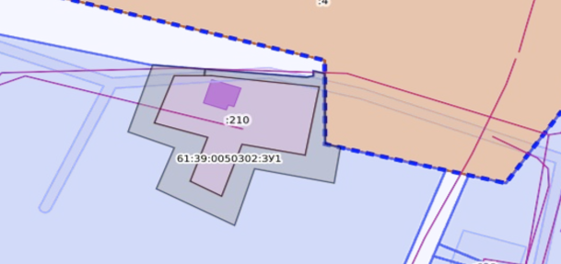

Схема

расположения земельного участка или земельных участков на кадастровом плане территории

 | Условный номер земельного участка: 61:39:0050302:ЗУ1
 | Площадь земельного участка: 1405 кв.м.
 | Обозначение характерных точек границ |  | Координаты, м
 |  |  | X |  | Y
 | 1 |  | 2 |  | 3
 | 1 |  | 468846.69 |  | 2287980.33
 | 2 |  | 468842.71 |  | 2287977.61
 | 3 |  | 468846.39 |  | 2287970.27
 | 4 |  | 468826.68 |  | 2287962.33
 | 5 |  | 468837.12 |  | 2287917.37
 | 6 |  | 468854.79 |  | 2287920.65
 | 7 |  | 468895.72 |  | 2287944.36
 | 8 |  | 468866.63 |  | 2287989.72
 | 9 |  | 468846.91 |  | 2287980.40
 | 10 |  | 468851.94 |  | 2287972.10
 | 11 |  | 468865.31 |  | 2287979.58
 | 12 |  | 468871.22 |  | 2287970.84
13 |  | 468875.54 |  | 2287964.15
14 |  | 468886.06 |  | 2287948.31
15 |  | 468853.80 |  | 2287929.47
16 |  | 468842.00 |  | 2287926.81
17 |  | 468833.62 |  | 2287954.77
18 |  | 468852.22 |  | 2287962.62
19 |  | 468848.04 |  | 2287969.92
20 |  | 468851.73 |  | 2287971.99
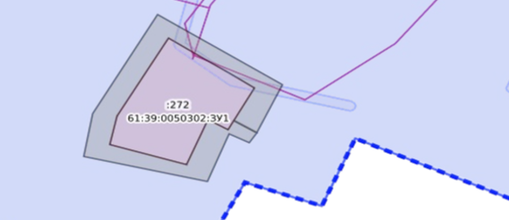

Схема

расположения земельного участка или земельных участков на кадастровом плане территории

Условный номер земельного участка: 61:39:0050302:ЗУ1
Площадь земельного участка: 887 кв.м.
Обозначение характерных точек границ | Координаты, м
Обозначение характерных точек границ | X | Y
1 | 2 | 3
1 | 468980.46 | 2287780.59
2 | 468938.19 | 2287759.61
3 | 468931.22 | 2287747.06
4 | 468937.57 | 2287739.55
5 | 468945.36 | 2287752.84
6 | 468982.49 | 2287768.64
7 | 468984.43 | 2287771.44
8 | 468988.25 | 2287772.61
9 | 469006.70 | 2287776.54
10 | 469010.88 | 2287766.70
11 | 469015.83 | 2287748.98
12 | 469017.83 | 2287749.55

13 | 469008.17 | 2287774.63
14 | 469008.04 | 2287786.40
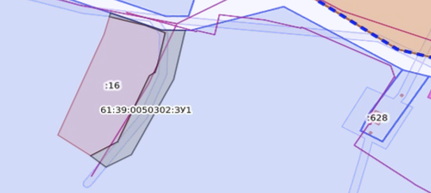

Схема

расположения земельного участка или земельных участков на кадастровом плане территории
Условный номер земельного участка: 61:39:0050301:ЗУ1
Площадь земельного участка: 211 кв.м.
Обозначение характерных точек границ | Координаты, м
Обозначение характерных точек границ | X | Y
1 | 2 | 3
1 | 469263.38 | 2288127.71
2 | 469253.32 | 2288129.01
3 | 469252.15 | 2288124.42
4 | 469226.14 | 2288132.97
5 | 469225.22 | 2288127.75
6 | 469262.48 | 2288118.39
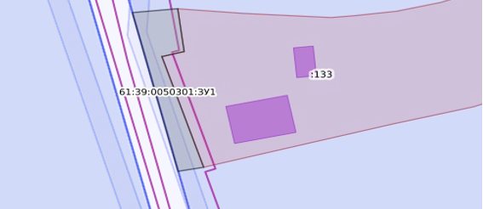

Схема

расположения земельного участка или земельных участков на кадастровом плане территории
Условный номер земельного участка: 61:39:0050301:ЗУ1
Площадь земельного участка: 142 кв.м.
Обозначение характерных точек границ | Координаты, м
Обозначение характерных точек границ | X | Y
1 | 2 | 3
1 | 469249.92 | 2288213.42
2 | 469270.14 | 2288197.93
3 | 469273.04 | 2288204.45
4 | 469251.89 | 2288217.28
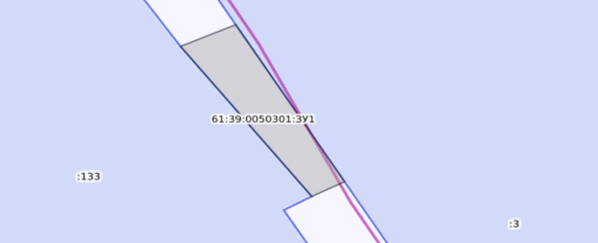

Схема
расположения земельного участка или земельных участков на кадастровом плане территории
Условный номер земельного участка: 61:39:0050301:ЗУ1
Площадь земельного участка: 444 кв.м.
Обозначение характерных точек границ | Координаты, м
Обозначение характерных точек границ | X | Y
1 | 2 | 3
1 | 469087.70 | 2288089.16
2 | 469102.65 | 2288049.23
3 | 469103.97 | 2288049.50
4 | 469097.46 | 2288079.71
5 | 469096.66 | 2288089.68
6 | 469096.50 | 2288098.46
7 | 469096.71 | 2288116.24
8 | 469086.66 | 2288116.56
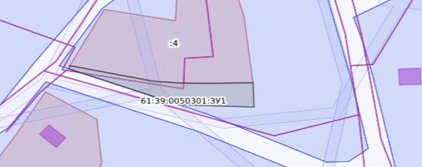

Схема

расположения земельного участка или земельных участков на кадастровом плане территории

 | Условный номер земельного участка: 61:39:0050301:ЗУ1
 | Площадь земельного участка: 2283 кв.м.
 | Обозначение характерных точек границ | Координаты, м
 | Обозначение характерных точек границ | X | Y
 | 1 | 2 | 3
 | 1 | 469060.96 | 2288072.02
 | 2 | 469043.30 | 2288071.77
 | 3 | 469006.05 | 2288017.80
 | 4 | 469032.06 | 2287987.50
 | 5 | 469067.79 | 2288012.31
 | 6 | 469073.43 | 2288020.32
 | 7 | 469069.65 | 2288026.09
 | 8 | 469032.15 | 2288000.94
 | 9 | 469021.98 | 2288014.35
 | 10 | 469046.10 | 2288054.59
 | 11 | 469044.58 | 2288056.80
 | 12 | 469051.63 | 2288062.20
13 |  | 469056.33 | 2288057.10
14 |  | 469063.27 | 2288061.11
15 |  | 469081.71 | 2288059.35
16 |  | 469093.10 | 2288040.64
17 |  | 469069.84 | 2288026.22
18 |  | 469073.61 | 2288020.57
19 |  | 469077.95 | 2288026.73
20 |  | 469078.90 | 2288027.69
21 |  | 469097.26 | 2288040.79
22 |  | 469085.50 | 2288072.23
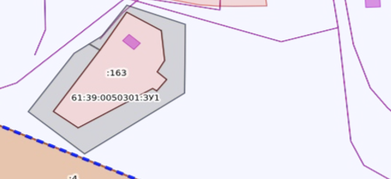

Схема

расположения земельного участка или земельных участков на кадастровом плане территории

 | Условный номер земельного участка: 61:39:0050301:ЗУ1
 | Площадь земельного участка: 253 кв.м.
 | Обозначение характерных точек границ |  | Координаты, м
 |  |  | X |  | Y
 | 1 |  | 2 |  | 3
 | 1 |  | 469198.37 |  | 2288044.92
 | 2 |  | 469192.49 |  | 2288060.33
 | 3 |  | 469188.37 |  | 2288066.34
 | 4 |  | 469166.86 |  | 2288067.34
 | 5 |  | 469149.99 |  | 2288063.83
 | 6 |  | 469140.38 |  | 2288060.52
 | 7 |  | 469141.16 |  | 2288058.58
 | 8 |  | 469146.57 |  | 2288061.03
 | 9 |  | 469150.96 |  | 2288062.58
 | 10 |  | 469160.59 |  | 2288064.69
 | 11 |  | 469166.14 |  | 2288065.00
 | 12 |  | 469174.60 |  | 2288065.09
13 |  | 469186.46 |  | 2288064.13
14 |  | 469191.73 |  | 2288058.93
15 |  | 469195.06 |  | 2288048.42
16 |  | 469197.87 |  | 2288036.42
17 |  | 469186.93 |  | 2288031.87
18 |  | 469153.75 |  | 2288023.01
19 |  | 469154.52 |  | 2288019.69
20 |  | 469197.72 |  | 2288033.68
21 |  | 469198.90 |  | 2288042.70
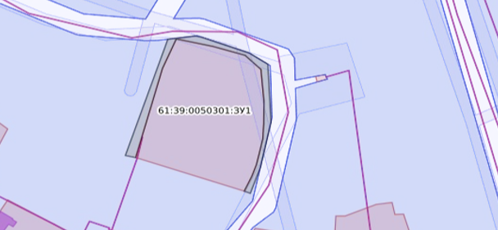
Схема
расположения земельного участка или земельных участков на кадастровом плане территории
Условный номер земельного участка: 61:39:0050301:ЗУ1
Площадь земельного участка: 354 кв.м.
Обозначение характерных точек границ | Координаты, м
Обозначение характерных точек границ | X | Y
1 | 2 | 3
1 | 469105.00 | 2287997.01
2 | 469123.93 | 2288004.69
3 | 469138.05 | 2287981.12
4 | 469123.20 | 2287972.14
5 | 469126.26 | 2287967.93
6 | 469145.32 | 2287980.81
7 | 469128.49 | 2288010.20
8 | 469104.05 | 2287998.81
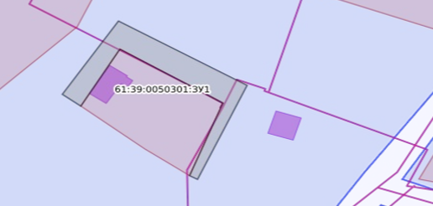

Схема

расположения земельного участка или земельных участков на кадастровом плане территории
Условный номер земельного участка: 61:39:0050301:ЗУ1
Площадь земельного участка: 388 кв.м.
Обозначение характерных точек границ | Координаты, м
Обозначение характерных точек границ | X | Y
1 | 2 | 3
1 | 469187.34 | 2287949.54
2 | 469151.45 | 2287929.32
3 | 469132.89 | 2287921.26
4 | 469120.44 | 2287945.77
5 | 469111.97 | 2287939.65
6 | 469129.16 | 2287917.53
7 | 469153.32 | 2287927.32
8 | 469189.46 | 2287947.07
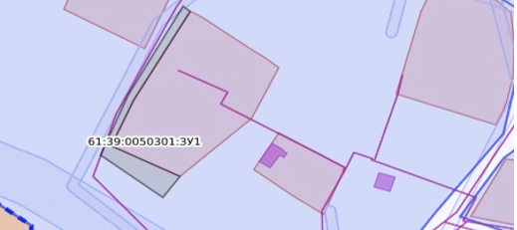
Схема
расположения земельного участка или земельных участков на кадастровом плане территории
Условный номер земельного участка: 61:39:0050301:ЗУ1
Площадь земельного участка: 275 кв.м.
Обозначение характерных точек границ | Координаты, м
Обозначение характерных точек границ | X | Y
1 | 2 | 3
1 | 469204.45 | 2287951.51
2 | 469170.88 | 2287935.54
3 | 469172.36 | 2287933.32
4 | 469205.46 | 2287947.77
5 | 469227.16 | 2287954.62
6 | 469239.56 | 2287918.44
7 | 469243.30 | 2287918.91
8 | 469227.26 | 2287954.95
9 | 469224.40 | 2287957.46
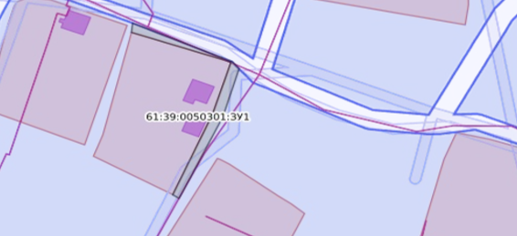

Схема

расположения земельного участка или земельных участков на кадастровом плане территории

 | Условный номер земельного участка: 61:39:0050301:ЗУ1
 | Площадь земельного участка: 234 кв.м.
 | Обозначение характерных точек границ |  | Координаты, м
 |  |  | X |  | Y
 | 1 |  | 2 |  | 3
 | 1 |  | 469242.47 |  | 2287916.85
 | 2 |  | 469253.15 |  | 2287888.88
 | 3 |  | 469253.59 |  | 2287885.59
 | 4 |  | 469253.76 |  | 2287880.00
 | 5 |  | 469252.25 |  | 2287876.83
 | 6 |  | 469250.55 |  | 2287875.84
 | 7 |  | 469243.43 |  | 2287873.73
 | 8 |  | 469207.94 |  | 2287865.03
 | 9 |  | 469208.89 |  | 2287862.24
 | 10 |  | 469234.45 |  | 2287868.05
 | 11 |  | 469244.81 |  | 2287870.22
 | 12 |  | 469254.09 |  | 2287874.76
13 |  | 469255.47 |  | 2287879.50
14 |  | 469255.57 |  | 2287884.73
15 |  | 469253.99 |  | 2287893.12
16 |  | 469243.97 |  | 2287917.41
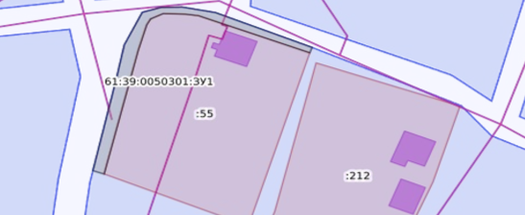
Схема
расположения земельного участка или земельных участков на кадастровом плане территории

 | Условный номер земельного участка: 61:39:0050301:ЗУ1
 | Площадь земельного участка: 627 кв.м.
 | Обозначение характерных точек границ |  | Координаты, м
 |  |  | X |  | Y
 | 1 |  | 2 |  | 3
 | 1 |  | 469260.50 |  | 2287902.25
 | 2 |  | 469269.62 |  | 2287902.79
 | 3 |  | 469270.65 |  | 2287901.08
 | 4 |  | 469268.89 |  | 2287900.11
 | 5 |  | 469260.69 |  | 2287897.92
 | 6 |  | 469262.23 |  | 2287862.02
 | 7 |  | 469268.27 |  | 2287860.82
 | 8 |  | 469299.63 |  | 2287859.85
 | 9 |  | 469301.05 |  | 2287860.54
 | 10 |  | 469309.21 |  | 2287865.58
 | 11 |  | 469309.63 |  | 2287865.72
 | 12 |  | 469309.61 |  | 2287875.06
13 |  | 469304.78 |  | 2287875.05
14 |  | 469302.60 |  | 2287870.41
15 |  | 469299.43 |  | 2287862.56
16 |  | 469280.87 |  | 2287862.70
17 |  | 469267.27 |  | 2287862.83
18 |  | 469264.02 |  | 2287862.96
19 |  | 469263.31 |  | 2287865.73
20 |  | 469262.95 |  | 2287868.79
21 |  | 469261.95 |  | 2287895.03
22 |  | 469308.77 |  | 2287898.58
23 |  | 469308.40 |  | 2287908.25
24 |  | 469260.43 |  | 2287903.83
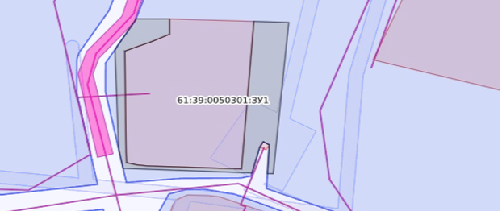

Схема

расположения земельного участка или земельных участков на кадастровом плане территории

Условный номер земельного участка: 61:39:0050301:ЗУ1
Площадь земельного участка: 976 кв.м.
Обозначение характерных точек границ | Координаты, м
Обозначение характерных точек границ | X | Y
1 | 2 | 3
1 | 469370.48 | 2287886.20
2 | 469380.09 | 2287903.24
3 | 469374.56 | 2287941.86
4 | 469330.51 | 2287934.04
5 | 469334.71 | 2287875.68
6 | 469338.77 | 2287875.85
7 | 469339.56 | 2287875.92
8 | 469347.25 | 2287878.54
9 | 469346.99 | 2287879.99
10 | 469338.69 | 2287879.16
11 | 469331.57 | 2287931.40
12 | 469363.54 | 2287936.55

13 | 469368.84 | 2287904.02
14 | 469352.22 | 2287880.52
15 | 469347.66 | 2287880.06
16 | 469347.90 | 2287878.76
17 | 469358.39 | 2287882.33
18 | 469360.62 | 2287881.87
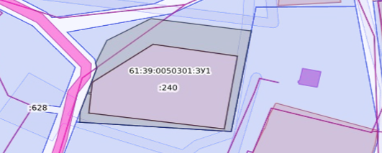

Схема

расположения земельного участка или земельных участков на кадастровом плане территории

 | Условный номер земельного участка: 61:39:0050301:ЗУ1
 | Площадь земельного участка: 532 кв.м.
 | Обозначение характерных точек границ |  | Координаты, м
 |  |  | X |  | Y
 | 1 |  | 2 |  | 3
 | 1 |  | 469399.75 |  | 2287943.45
 | 2 |  | 469412.86 |  | 2287961.84
 | 3 |  | 469414.64 |  | 2287981.19
 | 4 |  | 469402.38 |  | 2287979.56
 | 5 |  | 469401.85 |  | 2287979.53
 | 6 |  | 469401.34 |  | 2287979.56
 | 7 |  | 469385.21 |  | 2287982.17
 | 8 |  | 469385.01 |  | 2287943.72
 | 9 |  | 469381.19 |  | 2287943.04
 | 10 |  | 469398.44 |  | 2287943.60
 | 11 |  | 469398.23 |  | 2287953.44
 | 12 |  | 469385.70 |  | 2287952.25
13 |  | 469387.12 |  | 2287976.41
14 |  | 469405.04 |  | 2287974.32
15 |  | 469403.15 |  | 2287953.90
16 |  | 469398.47 |  | 2287953.46
17 |  | 469398.77 |  | 2287943.53
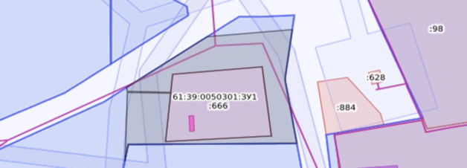
Схема
расположения земельного участка или земельных участков на кадастровом плане территории
Условный номер земельного участка: 61:39:0050301:ЗУ1
Площадь земельного участка: 487 кв.м.
Обозначение характерных точек границ | Координаты, м
Обозначение характерных точек границ | X | Y
1 | 2 | 3
1 | 469299.78 | 2287922.45
2 | 469346.38 | 2287942.71
3 | 469342.83 | 2287951.68
4 | 469342.76 | 2287951.14
5 | 469336.10 | 2287948.10
6 | 469335.98 | 2287948.40
7 | 469332.70 | 2287947.33
8 | 469331.71 | 2287946.90
9 | 469331.74 | 2287946.80
10 | 469296.49 | 2287931.74
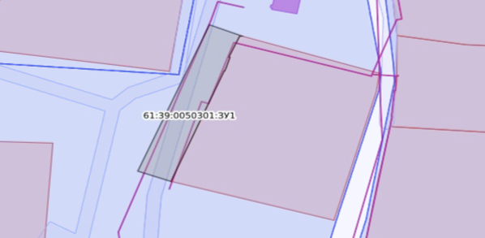

Схема

расположения земельного участка или земельных участков на кадастровом плане территории

Условный номер земельного участка: 61:39:0050301:ЗУ1
Площадь земельного участка: 22 кв.м.
Обозначение характерных точек границ | Координаты, м
Обозначение характерных точек границ | X | Y
1 | 2 | 3
1 | 469302.04 | 2287983.48
2 | 469286.48 | 2287978.93
3 | 469283.82 | 2287978.18
4 | 469284.00 | 2287977.58
5 | 469324.96 | 2287989.58
6 | 469330.95 | 2287990.47
7 | 469330.88 | 2287990.86
8 | 469328.53 | 2287990.64
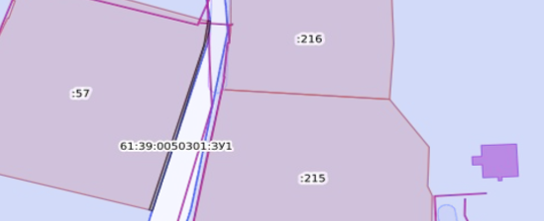

Схема

расположения земельного участка или земельных участков на кадастровом плане территории

 | Условный номер земельного участка: 61:39:0050301:ЗУ1
 | Площадь земельного участка: 867 кв.м.
 | Обозначение характерных точек границ |  | Координаты, м
 |  |  | X |  | Y
 | 1 |  | 2 |  | 3
 | 1 |  | 469199.38 |  | 2287691.90
 | 2 |  | 469188.17 |  | 2287684.52
 | 3 |  | 469190.12 |  | 2287680.89
 | 4 |  | 469181.19 |  | 2287675.73
 | 5 |  | 469221.39 |  | 2287609.98
 | 6 |  | 469241.99 |  | 2287615.65
 | 7 |  | 469245.61 |  | 2287616.96
 | 8 |  | 469240.94 |  | 2287630.88
 | 9 |  | 469238.99 |  | 2287630.52
 | 10 |  | 469240.10 |  | 2287621.63
 | 11 |  | 469216.32 |  | 2287621.78
 | 12 |  | 469207.56 |  | 2287656.52
13 |  | 469200.42 |  | 2287655.78
14 |  | 469195.92 |  | 2287662.45
15 |  | 469191.23 |  | 2287671.77
16 |  | 469195.34 |  | 2287675.08
17 |  | 469193.49 |  | 2287678.05
18 |  | 469204.03 |  | 2287684.41
19 |  | 469199.42 |  | 2287694.25
20 |  | 469196.83 |  | 2287696.68
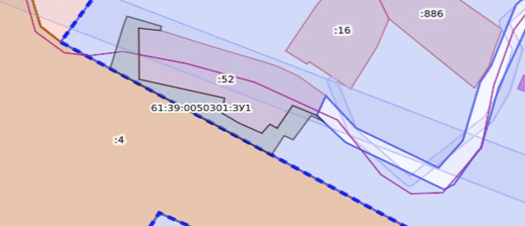
Схема
расположения земельного участка или земельных участков на кадастровом плане территории
Условный номер земельного участка: 61:39:0050301:ЗУ1
Площадь земельного участка: 190 кв.м.
Обозначение характерных точек границ | Координаты, м
Обозначение характерных точек границ | X | Y
1 | 2 | 3
1 | 469229.41 | 2287681.58
2 | 469223.22 | 2287690.35
3 | 469224.40 | 2287691.17
4 | 469211.64 | 2287708.06
5 | 469206.73 | 2287705.22
6 | 469224.71 | 2287678.63
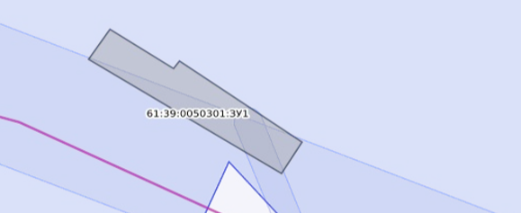

Схема

расположения земельного участка или земельных участков на кадастровом плане территории
Условный номер земельного участка: 61:39:0050301:ЗУ1
Площадь земельного участка: 31 кв.м.
Обозначение характерных точек границ | Координаты, м
Обозначение характерных точек границ | X | Y
1 | 2 | 3
1 | 469211.99 | 2287758.58
2 | 469222.02 | 2287764.46
3 | 469229.04 | 2287766.46
4 | 469239.21 | 2287769.90
5 | 469238.53 | 2287771.21
6 | 469222.31 | 2287765.35
7 | 469214.69 | 2287760.90
8 | 469211.30 | 2287760.00
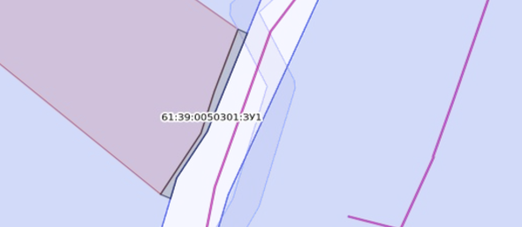
Схема
расположения земельного участка или земельных участков на кадастровом плане территории
Условный номер земельного участка: 61:39:0050301:ЗУ1
Площадь земельного участка: 92 кв.м.
Обозначение характерных точек границ | Координаты, м
Обозначение характерных точек границ | X | Y
1 | 2 | 3
1 | 469281.79 | 2287731.56
2 | 469280.02 | 2287729.79
3 | 469287.80 | 2287725.34
4 | 469314.02 | 2287703.13
5 | 469315.84 | 2287705.65
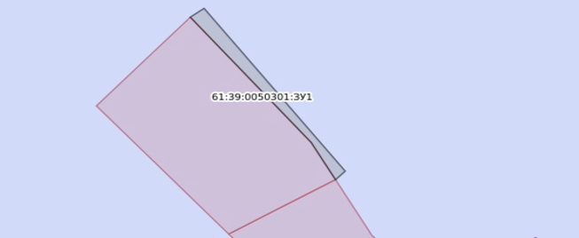

Схема

расположения земельного участка или земельных участков на кадастровом плане территории

Условный номер земельного участка: 61:39:0050301:ЗУ1
Площадь земельного участка: 102 кв.м.
Обозначение характерных точек границ | Координаты, м
Обозначение характерных точек границ | X | Y
1 | 2 | 3
1 | 469295.53 | 2287685.77
2 | 469268.69 | 2287710.09
3 | 469267.16 | 2287707.76
4 | 469293.36 | 2287683.77
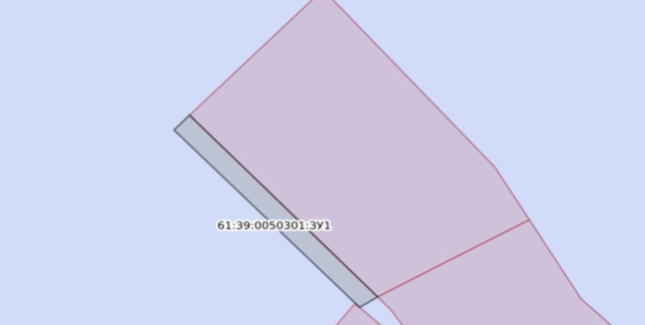

Схема

расположения земельного участка или земельных участков на кадастровом плане территории

Условный номер земельного участка: 61:39:0050301:ЗУ1
Площадь земельного участка: 51 кв.м.
Обозначение характерных точек границ | Координаты, м
Обозначение характерных точек границ | X | Y
1 | 2 | 3
1 | 469335.45 | 2287628.95
2 | 469334.57 | 2287628.13
3 | 469332.78 | 2287626.61
4 | 469322.35 | 2287617.47
5 | 469323.44 | 2287616.25
6 | 469334.87 | 2287626.92
7 | 469351.77 | 2287641.20
8 | 469350.79 | 2287642.39
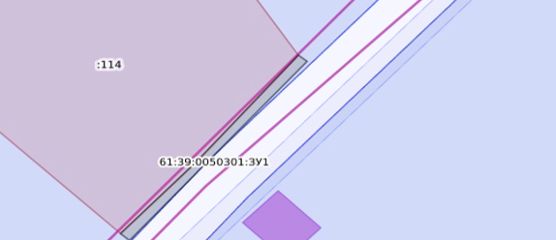

Схема

расположения земельного участка или земельных участков на кадастровом плане территории
Условный номер земельного участка: 61:39:0050301:ЗУ1
Площадь земельного участка: 502 кв.м.
Обозначение характерных точек границ | Координаты, м
Обозначение характерных точек границ | X | Y
1 | 2 | 3
1 | 469382.55 | 2287621.00
2 | 469374.01 | 2287626.66
3 | 469365.94 | 2287611.43
4 | 469364.63 | 2287604.68
5 | 469356.48 | 2287581.80
6 | 469364.01 | 2287575.82
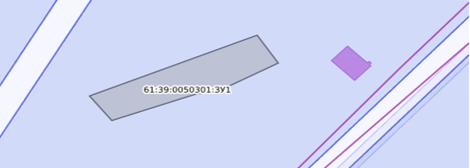

Схема

расположения земельного участка или земельных участков на кадастровом плане территории

Условный номер земельного участка: 61:39:0050301:ЗУ1
Площадь земельного участка: 223 кв.м.
Обозначение характерных точек границ | Координаты, м
Обозначение характерных точек границ | X | Y
1 | 2 | 3
1 | 469406.17 | 2287742.46
2 | 469410.06 | 2287729.92
3 | 469403.79 | 2287725.66
4 | 469405.95 | 2287722.20
5 | 469408.91 | 2287712.19
6 | 469367.72 | 2287672.76
7 | 469368.82 | 2287671.02
8 | 469409.39 | 2287708.85
9 | 469410.33 | 2287729.92
10 | 469410.22 | 2287744.69
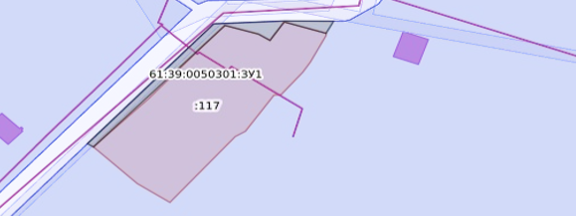

Схема

расположения земельного участка или земельных участков на кадастровом плане территории

Условный номер земельного участка: 61:39:0050301:ЗУ1
Площадь земельного участка: 274 кв.м.
Обозначение характерных точек границ | Координаты, м
Обозначение характерных точек границ | X | Y
1 | 2 | 3
1 | 469242.43 | 2288039.68
2 | 469250.72 | 2288040.90
3 | 469254.47 | 2288040.85
4 | 469272.92 | 2288038.97
5 | 469272.85 | 2288048.92
6 | 469247.66 | 2288049.64
7 | 469242.16 | 2288046.63
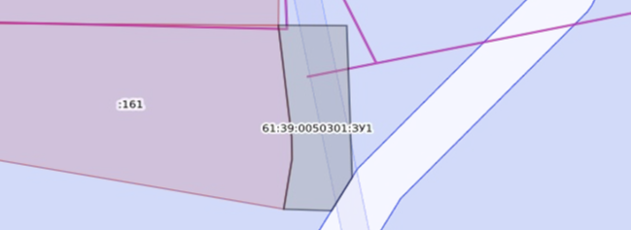

Схема

расположения земельного участка или земельных участков на кадастровом плане территории

Условный номер земельного участка: 61:39:0050301:ЗУ1
Площадь земельного участка: 73 кв.м.
Обозначение характерных точек границ | Координаты, м
Обозначение характерных точек границ | X | Y
1 | 2 | 3
1 | 469273.62 | 2287984.04
2 | 469273.47 | 2287985.85
3 | 469253.54 | 2287983.33
4 | 469254.25 | 2287978.12
5 | 469265.19 | 2287981.22
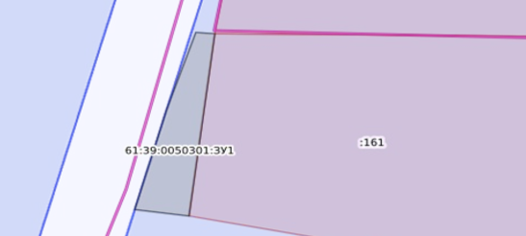

Схема

расположения земельного участка или земельных участков на кадастровом плане территории
Условный номер земельного участка: 61:39:0050301:ЗУ1
Площадь земельного участка: 142 кв.м.
Обозначение характерных точек границ | Координаты, м
Обозначение характерных точек границ | X | Y
1 | 2 | 3
1 | 469287.43 | 2288039.14
2 | 469272.92 | 2288038.96
3 | 469272.93 | 2288048.87
4 | 469287.12 | 2288049.08
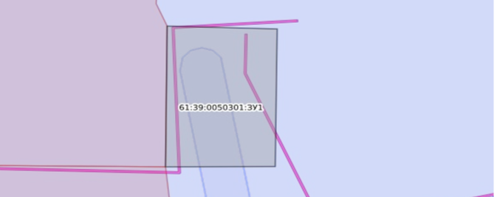

Схема

расположения земельного участка или земельных участков на кадастровом плане территории
Условный номер земельного участка: 61:39:0050301:ЗУ1
Площадь земельного участка: 52 кв.м.
Обозначение характерных точек границ | Координаты, м
Обозначение характерных точек границ | X | Y
1 | 2 | 3
1 | 469277.50 | 2287984.71
2 | 469284.37 | 2287986.65
3 | 469314.14 | 2287992.10
4 | 469313.84 | 2287993.41
5 | 469295.02 | 2287989.62
6 | 469273.47 | 2287985.85
7 | 469273.65 | 2287983.99
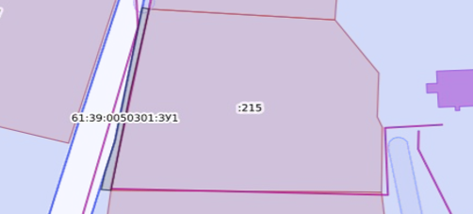
Схема
расположения земельного участка или земельных участков на кадастровом плане территории
Условный номер земельного участка: 61:39:0050301:ЗУ1
Площадь земельного участка: 30 кв.м.
Обозначение характерных точек границ | Координаты, м
Обозначение характерных точек границ | X | Y
1 | 2 | 3
1 | 469342.95 | 2287994.21
2 | 469342.81 | 2287995.39
3 | 469328.30 | 2287995.32
4 | 469313.93 | 2287993.43
5 | 469314.08 | 2287992.09
6 | 469328.25 | 2287994.69
7 | 469334.19 | 2287994.35
8 | 469338.68 | 2287993.89
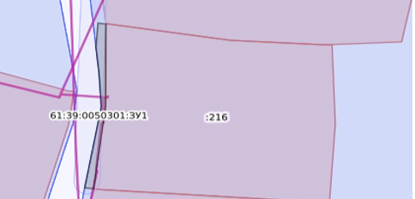

Схема

расположения земельного участка или земельных участков на кадастровом плане территории
Условный номер земельного участка: 61:39:0050301:ЗУ1
Площадь земельного участка: 87 кв.м.
Обозначение характерных точек границ | Координаты, м
Обозначение характерных точек границ | X | Y
1 | 2 | 3
1 | 469387.41 | 2287988.88
2 | 469387.77 | 2287990.77
3 | 469342.88 | 2287995.39
4 | 469342.71 | 2287993.47
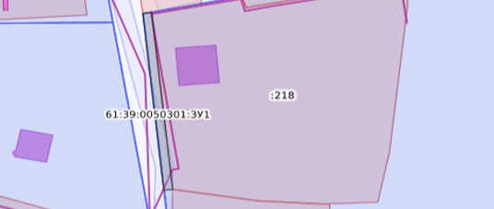

Схема

расположения земельного участка или земельных участков на кадастровом плане территории

 | Условный номер земельного участка: 61:39:0050301:ЗУ1
 | Площадь земельного участка: 490 кв.м.
 | Обозначение характерных точек границ |  | Координаты, м
 |  |  | X |  | Y
 | 1 |  | 2 |  | 3
 | 1 |  | 469432.42 |  | 2287986.72
 | 2 |  | 469442.08 |  | 2288032.75
 | 3 |  | 469438.76 |  | 2288033.78
 | 4 |  | 469430.83 |  | 2287995.31
 | 5 |  | 469416.06 |  | 2288000.92
 | 6 |  | 469391.73 |  | 2288010.91
 | 7 |  | 469389.99 |  | 2288002.02
 | 8 |  | 469392.88 |  | 2288001.27
 | 9 |  | 469393.53 |  | 2288000.74
 | 10 |  | 469432.42 |  | 2287986.72
 | 11 |  | 469403.46 |  | 2287998.56
 | 12 |  | 469400.42 |  | 2287999.36
13 |  | 469401.09 |  | 2288001.88
14 |  | 469404.11 |  | 2288001.08
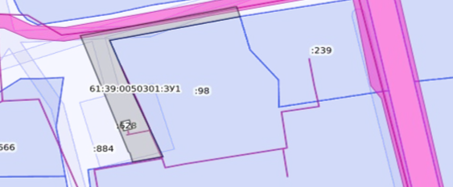
Схема
расположения земельного участка или земельных участков на кадастровом плане территории
Условный номер земельного участка: 61:39:0050301:ЗУ1
Площадь земельного участка: 193 кв.м.
Обозначение характерных точек границ | Координаты, м
Обозначение характерных точек границ | X | Y
1 | 2 | 3
1 | 469415.48 | 2288072.32
2 | 469438.71 | 2288068.29
3 | 469437.87 | 2288063.33
4 | 469442.41 | 2288062.44
5 | 469438.34 | 2288042.74
6 | 469440.19 | 2288042.01
7 | 469445.29 | 2288071.06
8 | 469416.11 | 2288077.13
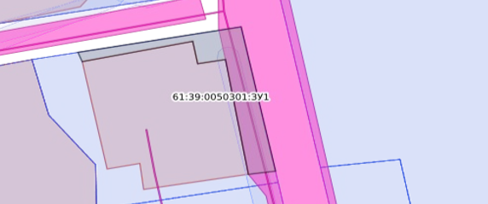

Схема

расположения земельного участка или земельных участков на кадастровом плане территории
Условный номер земельного участка: 61:39:0050301:ЗУ1
Площадь земельного участка: 608 кв.м.
Обозначение характерных точек границ | Координаты, м
Обозначение характерных точек границ | X | Y
1 | 2 | 3
1 | 469449.41 | 2288042.41
2 | 469465.76 | 2288055.98
3 | 469496.38 | 2288050.94
4 | 469497.90 | 2288060.72
5 | 469473.43 | 2288065.19
6 | 469453.12 | 2288069.42
7 | 469445.88 | 2288026.88
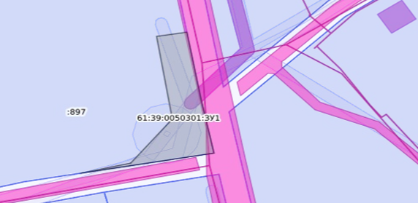
Схема
расположения земельного участка или земельных участков на кадастровом плане территории

Условный номер земельного участка: 61:39:0050301:ЗУ1
Площадь земельного участка: 176 кв.м.
Обозначение характерных точек границ | Координаты, м
Обозначение характерных точек границ | X | Y
1 | 2 | 3
1 | 469484.91 | 2287961.74
2 | 469485.69 | 2287964.63
3 | 469437.97 | 2287973.80
4 | 469440.54 | 2287995.73
5 | 469439.72 | 2287995.64
6 | 469436.10 | 2287974.15
7 | 469437.82 | 2287971.08
8 | 469438.24 | 2287970.73
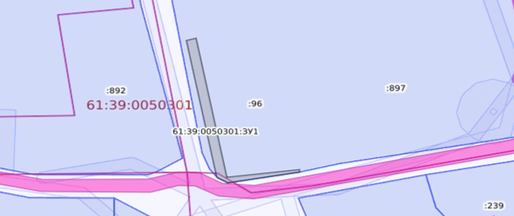

Схема

расположения земельного участка или земельных участков на кадастровом плане территории
Условный номер земельного участка: 61:39:0050301:ЗУ1
Площадь земельного участка: 392 кв.м.
Обозначение характерных точек границ | Координаты, м
Обозначение характерных точек границ | X | Y
1 | 2 | 3
1 | 469440.64 | 2287958.71
2 | 469441.11 | 2287954.63
3 | 469444.56 | 2287960.46
4 | 469496.20 | 2287948.26
5 | 469497.72 | 2287957.58
6 | 469488.07 | 2287959.24
7 | 469452.01 | 2287964.90
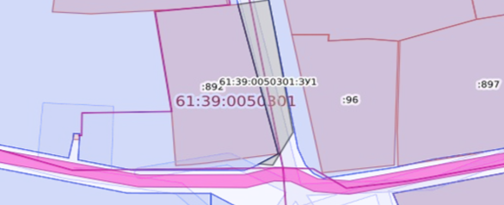
Схема
расположения земельного участка или земельных участков на кадастровом плане территории

Условный номер земельного участка: 61:39:0050301:ЗУ1
Площадь земельного участка: 103 кв.м.
Обозначение характерных точек границ | Координаты, м
Обозначение характерных точек границ | X | Y
1 | 2 | 3
1 | 469459.47 | 2287828.30
2 | 469459.96 | 2287826.52
3 | 469462.72 | 2287818.12
4 | 469466.64 | 2287806.90
5 | 469467.63 | 2287807.52
6 | 469460.75 | 2287826.30
7 | 469462.07 | 2287826.79
8 | 469457.24 | 2287846.98
9 | 469471.76 | 2287849.28
10 | 469526.61 | 2287854.42
11 | 469526.60 | 2287855.10
12 | 469455.14 | 2287847.96
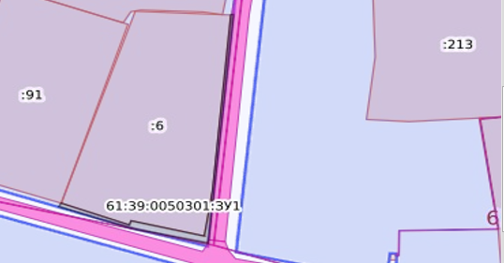
Схема
расположения земельного участка или земельных участков на кадастровом плане территории
Условный номер земельного участка: 61:39:0050301:ЗУ1
Площадь земельного участка: 369 кв.м.
Обозначение характерных точек границ | Координаты, м
Обозначение характерных точек границ | X | Y
1 | 2 | 3
1 | 469472.22 | 2287789.77
2 | 469481.90 | 2287770.41
3 | 469508.38 | 2287776.01
4 | 469533.65 | 2287782.75
5 | 469538.09 | 2287783.63
6 | 469537.13 | 2287786.98
7 | 469535.49 | 2287792.23
8 | 469506.18 | 2287780.73
9 | 469482.22 | 2287773.37
10 | 469473.45 | 2287790.20
11 | 469467.63 | 2287807.52
12 | 469466.80 | 2287806.92
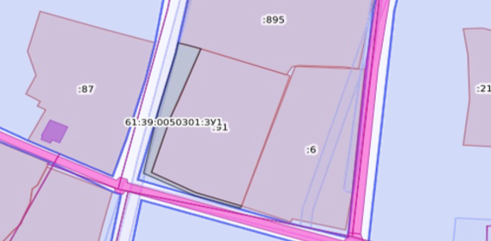

Схема

расположения земельного участка или земельных участков на кадастровом плане территории
Условный номер земельного участка: 61:39:0050301:ЗУ1
Площадь земельного участка: 314 кв.м.
Обозначение характерных точек границ | Координаты, м
Обозначение характерных точек границ | X | Y
1 | 2 | 3
1 | 469476.47 | 2287762.07
2 | 469493.85 | 2287725.76
3 | 469496.09 | 2287726.50
4 | 469480.59 | 2287758.67
5 | 469496.71 | 2287763.95
6 | 469522.87 | 2287771.41
7 | 469538.14 | 2287774.93
8 | 469537.00 | 2287778.83
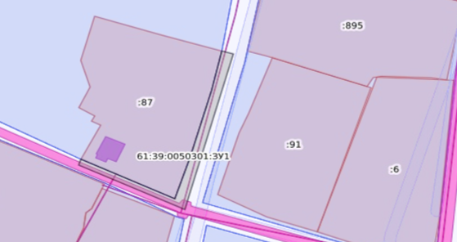

Схема

расположения земельного участка или земельных участков на кадастровом плане территории

 | Условный номер земельного участка: 61:39:0050301:ЗУ1
 | Площадь земельного участка: 780 кв.м.
 | Обозначение характерных точек границ |  | Координаты, м
 |  |  | X |  | Y
 | 1 |  | 2 |  | 3
 | 1 |  | 469428.70 |  | 2287704.48
 | 2 |  | 469428.34 |  | 2287704.70
 | 3 |  | 469424.82 |  | 2287707.86
 | 4 |  | 469424.31 |  | 2287708.88
 | 5 |  | 469422.37 |  | 2287720.43
 | 6 |  | 469423.04 |  | 2287720.87
 | 7 |  | 469422.11 |  | 2287732.33
 | 8 |  | 469419.76 |  | 2287743.33
 | 9 |  | 469423.30 |  | 2287745.09
 | 10 |  | 469428.79 |  | 2287747.58
 | 11 |  | 469433.52 |  | 2287749.18
 | 12 |  | 469449.69 |  | 2287752.59
13 |  | 469459.33 |  | 2287754.83
14 |  | 469473.89 |  | 2287758.54
15 |  | 469484.70 |  | 2287733.75
16 |  | 469486.81 |  | 2287734.77
17 |  | 469473.54 |  | 2287759.46
18 |  | 469472.74 |  | 2287761.85
19 |  | 469425.42 |  | 2287753.08
20 |  | 469421.44 |  | 2287751.71
21 |  | 469418.18 |  | 2287746.56
22 |  | 469417.35 |  | 2287706.99
23 |  | 469416.55 |  | 2287705.19
24 |  | 469416.78 |  | 2287703.39
25 |  | 469419.58 |  | 2287699.66
26 |  | 469422.22 |  | 2287698.26
27 |  | 469421.35 |  | 2287696.65
28 |  | 469433.16 |  | 2287689.11
29 |  | 469446.64 |  | 2287695.26
30 |  | 469443.59 |  | 2287702.01
31 |  | 469454.40 |  | 2287707.36
32 |  | 469434.26 |  | 2287699.63
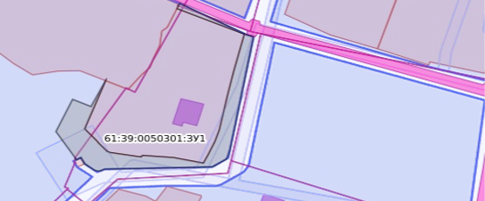

Схема

расположения земельного участка или земельных участков на кадастровом плане территории
 | Условный номер земельного участка: 61:39:0050301:ЗУ1
 | Площадь земельного участка: 988 кв.м.
 | Обозначение характерных точек границ |  | Координаты, м
 |  |  | X | Y
 | 1 |  | 2 | 3
 | 1 |  | 469454.47 | 2287707.38
 | 2 |  | 469445.43 | 2287702.77
 | 3 |  | 469448.69 | 2287694.79
 | 4 |  | 469447.62 | 2287679.36
 | 5 |  | 469474.74 | 2287647.25
 | 6 |  | 469494.84 | 2287654.45
 | 7 |  | 469507.23 | 2287663.77
 | 8 |  | 469515.45 | 2287673.60
 | 9 |  | 469486.83 | 2287734.73
 | 10 |  | 469486.41 | 2287734.53
 | 11 |  | 469500.99 | 2287703.59
 | 12 |  | 469507.96 | 2287687.81
13 |  | 469509.64 |  | 2287682.46
14 |  | 469501.48 |  | 2287669.85
15 |  | 469489.98 |  | 2287662.49
16 |  | 469479.05 |  | 2287659.20
17 |  | 469476.44 |  | 2287658.71
18 |  | 469473.65 |  | 2287659.46
19 |  | 469461.70 |  | 2287673.60
20 |  | 469456.94 |  | 2287680.53
21 |  | 469458.53 |  | 2287690.00
22 |  | 469458.64 |  | 2287698.01
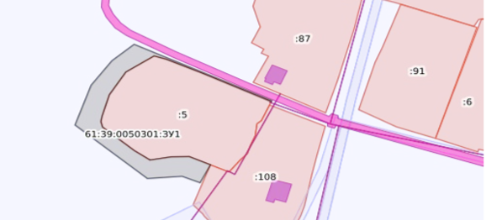

Схема

расположения земельного участка или земельных участков на кадастровом плане территории

Условный номер земельного участка: 61:39:0050301:ЗУ1
Площадь земельного участка: 112 кв.м.
Обозначение характерных точек границ | Координаты, м
Обозначение характерных точек границ | X | Y
1 | 2 | 3
1 | 469647.67 | 2287713.71
2 | 469625.99 | 2287700.52
3 | 469604.61 | 2287684.06
4 | 469605.88 | 2287682.27
5 | 469627.29 | 2287699.29
6 | 469649.76 | 2287711.77
7 | 469648.37 | 2287714.09
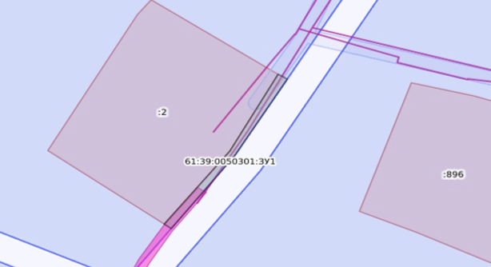

Схема
расположения земельного участка или земельных участков на кадастровом плане территории
Условный номер земельного участка: 61:39:0050301:ЗУ1
Площадь земельного участка: 482 кв.м.
Обозначение характерных точек границ | Координаты, м
Обозначение характерных точек границ | X | Y
1 | 2 | 3
1 | 469677.29 | 2287671.14
2 | 469671.68 | 2287679.02
3 | 469667.35 | 2287675.45
4 | 469627.52 | 2287652.24
5 | 469632.39 | 2287643.88
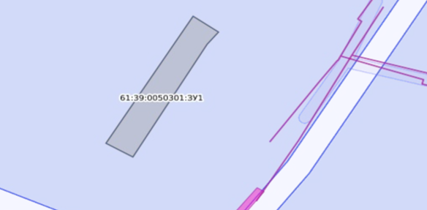
Схема
расположения земельного участка или земельных участков на кадастровом плане территории
Условный номер земельного участка: 61:39:0050301:ЗУ1
Площадь земельного участка: 200 кв.м.
Обозначение характерных точек границ | Координаты, м
Обозначение характерных точек границ | X | Y
1 | 2 | 3
1 | 469677.13 | 2287722.54
2 | 469698.72 | 2287736.26
3 | 469697.22 | 2287738.27
4 | 469703.21 | 2287743.81
5 | 469716.34 | 2287754.39
6 | 469715.87 | 2287755.18
7 | 469696.40 | 2287743.34
8 | 469675.03 | 2287725.44
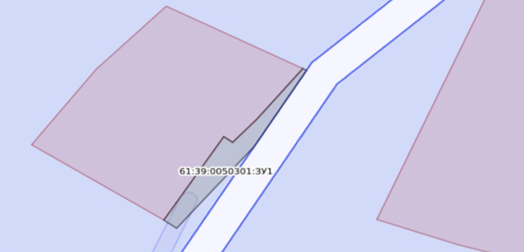
Схема
расположения земельного участка или земельных участков на кадастровом плане территории

Условный номер земельного участка: 61:39:0050301:ЗУ1
Площадь земельного участка: 441 кв.м.
Обозначение характерных точек границ | Координаты, м
Обозначение характерных точек границ | X | Y
1 | 2 | 3
1 | 469696.73 | 2287692.34
2 | 469716.26 | 2287707.13
3 | 469732.66 | 2287723.15
4 | 469738.02 | 2287714.16
5 | 469720.30 | 2287699.02
6 | 469701.82 | 2287684.23
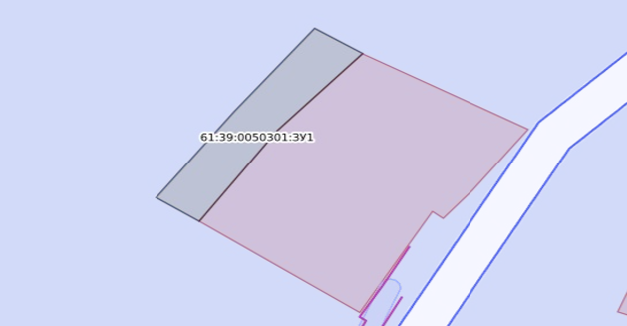

Схема

расположения земельного участка или земельных участков на кадастровом плане территории
Условный номер земельного участка: 61:39:0050301:ЗУ1
Площадь земельного участка: 70 кв.м.
Обозначение характерных точек границ | Координаты, м
Обозначение характерных точек границ | X | Y
1 | 2 | 3
1 | 469625.61 | 2287795.64
2 | 469585.74 | 2287785.42
3 | 469586.14 | 2287784.11
4 | 469623.26 | 2287793.61
5 | 469624.73 | 2287789.68
6 | 469627.97 | 2287790.23
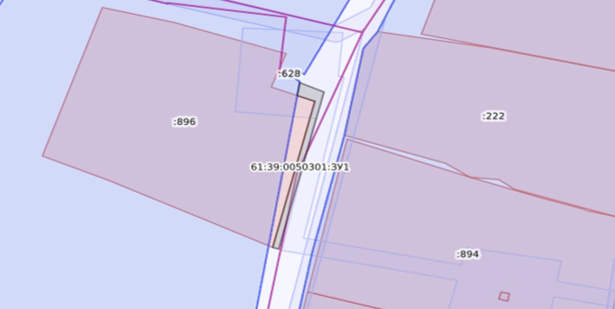

Схема

расположения земельного участка или земельных участков на кадастровом плане территории

Условный номер земельного участка: 61:39:0050301:ЗУ1
Площадь земельного участка: 383 кв.м.
Обозначение характерных точек границ | Координаты, м
Обозначение характерных точек границ | X | Y
1 | 2 | 3
1 | 469609.50 | 2287732.66
2 | 469647.17 | 2287746.10
3 | 469650.07 | 2287736.92
4 | 469613.65 | 2287723.72
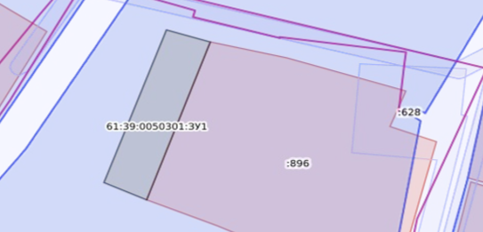
Схема
расположения земельного участка или земельных участков на кадастровом плане территории
Условный номер земельного участка: 61:39:0050301:ЗУ1
Площадь земельного участка: 33 кв.м.
Обозначение характерных точек границ | Координаты, м
Обозначение характерных точек границ | X | Y
1 | 2 | 3
1 | 469673.20 | 2287813.16
2 | 469664.80 | 2287809.70
3 | 469665.18 | 2287808.65
4 | 469673.73 | 2287812.05
5 | 469673.48 | 2287812.65
6 | 469708.85 | 2287827.92
7 | 469708.71 | 2287828.29
8 | 469694.13 | 2287822.26
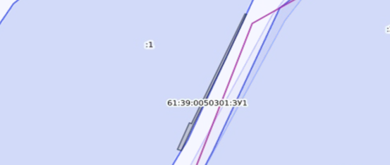

Схема
расположения земельного участка или земельных участков на кадастровом плане территории
Условный номер земельного участка: 61:39:0050301:ЗУ1
Площадь земельного участка: 623 кв.м.
Обозначение характерных точек границ | Координаты, м
Обозначение характерных точек границ | X | Y
1 | 2 | 3
1 | 469740.33 | 2287798.65
2 | 469677.17 | 2287771.17
3 | 469680.38 | 2287762.13
4 | 469732.32 | 2287784.75
5 | 469741.80 | 2287795.44
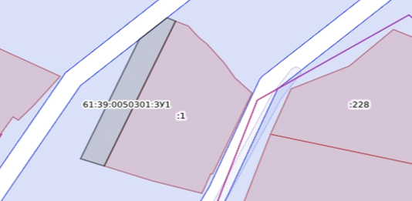

Схема

расположения земельного участка или земельных участков на кадастровом плане территории

 | Условный номер земельного участка: 61:39:0000000:ЗУ1
 | Площадь земельного участка: 1728 кв.м.
 | Обозначение характерных точек границ |  | Координаты, м
 |  |  | X |  | Y
 | 1 |  | 2 |  | 3
 | 1 |  | 469740.74 |  | 2287246.17
 | 2 |  | 469737.99 |  | 2287253.94
 | 3 |  | 469712.97 |  | 2287298.33
 | 4 |  | 469689.20 |  | 2287283.35
 | 5 |  | 469690.45 |  | 2287278.17
 | 6 |  | 469682.80 |  | 2287275.80
 | 7 |  | 469682.06 |  | 2287278.86
 | 8 |  | 469664.42 |  | 2287267.74
 | 9 |  | 469696.08 |  | 2287218.14
 | 10 |  | 469718.52 |  | 2287230.47
 | 11 |  | 469713.09 |  | 2287238.96
 | 12 |  | 469697.94 |  | 2287229.04
13 |  | 469676.75 |  | 2287264.50
14 |  | 469708.49 |  | 2287285.07
15 |  | 469729.35 |  | 2287249.61
16 |  | 469713.30 |  | 2287239.10
17 |  | 469718.66 |  | 2287230.70
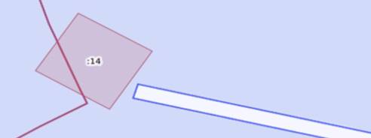

Схема

расположения земельного участка или земельных участков на кадастровом плане территории

 | Условный номер земельного участка: 61:39:0050301:ЗУ1
 | Площадь земельного участка: 1061 кв.м.
 | Обозначение характерных точек границ |  | Координаты, м
 |  |  | X |  | Y
 | 1 |  | 2 |  | 3
 | 1 |  | 469739.44 |  | 2287871.65
 | 2 |  | 469742.29 |  | 2287888.33
 | 3 |  | 469734.36 |  | 2287907.50
 | 4 |  | 469714.77 |  | 2287913.36
 | 5 |  | 469675.29 |  | 2287906.01
 | 6 |  | 469676.76 |  | 2287900.28
 | 7 |  | 469681.07 |  | 2287903.58
 | 8 |  | 469709.21 |  | 2287905.53
 | 9 |  | 469728.96 |  | 2287898.70
 | 10 |  | 469736.53 |  | 2287882.21
 | 11 |  | 469720.58 |  | 2287865.24
 | 12 |  | 469710.68 |  | 2287842.90
13 |  | 469690.90 |  | 2287834.94
14 |  | 469691.87 |  | 2287830.18
15 |  | 469704.39 |  | 2287835.15
16 |  | 469710.75 |  | 2287837.79
17 |  | 469730.80 |  | 2287860.39
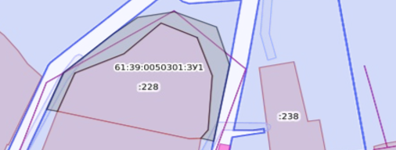
Схема
расположения земельного участка или земельных участков на кадастровом плане территории
Условный номер земельного участка: 61:39:0050301:ЗУ1
Площадь земельного участка: 339 кв.м.
Обозначение характерных точек границ | Координаты, м
Обозначение характерных точек границ | X | Y
1 | 2 | 3
1 | 469625.64 | 2287879.58
2 | 469647.26 | 2287890.36
3 | 469650.38 | 2287892.46
4 | 469658.37 | 2287895.85
5 | 469665.68 | 2287898.56
6 | 469676.76 | 2287900.28
7 | 469675.35 | 2287906.02
8 | 469653.17 | 2287901.90
9 | 469652.89 | 2287901.78
10 | 469624.32 | 2287884.02
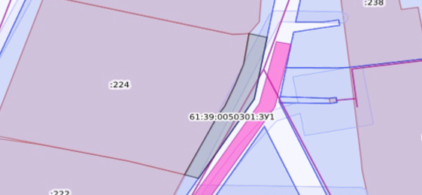
Схема
расположения земельного участка или земельных участков на кадастровом плане территории
Условный номер земельного участка: 61:39:0050301:ЗУ1
Площадь земельного участка: 365 кв.м.
Обозначение характерных точек границ | Координаты, м
Обозначение характерных точек границ | X | Y
1 | 2 | 3
1 | 469690.90 | 2287834.94
2 | 469640.29 | 2287817.43
3 | 469642.60 | 2287808.46
4 | 469664.49 | 2287818.63
5 | 469691.98 | 2287830.02
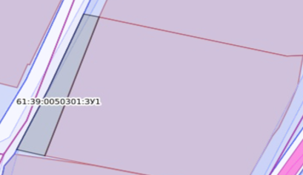
Схема
расположения земельного участка или земельных участков на кадастровом плане территории
Условный номер земельного участка: 61:39:0050301:ЗУ1
Площадь земельного участка: 108 кв.м.
Обозначение характерных точек границ | Координаты, м
Обозначение характерных точек границ | X | Y
1 | 2 | 3
1 | 469593.17 | 2287862.91
2 | 469614.60 | 2287874.41
3 | 469625.64 | 2287879.58
4 | 469624.24 | 2287883.97
5 | 469598.06 | 2287867.69
6 | 469596.79 | 2287867.17
7 | 469592.05 | 2287866.15
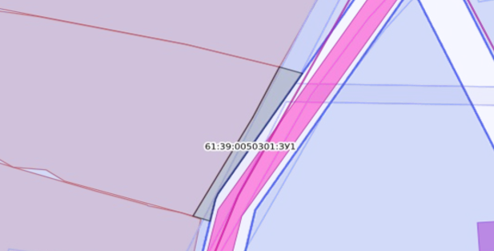
Схема
расположения земельного участка или земельных участков на кадастровом плане территории
Условный номер земельного участка: 61:39:0050301:ЗУ1
Площадь земельного участка: 28 кв.м.
Обозначение характерных точек границ | Координаты, м
Обозначение характерных точек границ | X | Y
1 | 2 | 3
1 | 469640.92 | 2287807.68
2 | 469636.62 | 2287804.46
3 | 469614.60 | 2287800.19
4 | 469615.10 | 2287798.72
5 | 469641.70 | 2287805.40
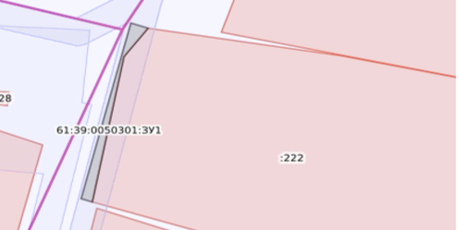
Схема
расположения земельного участка или земельных участков на кадастровом плане территории
Условный номер земельного участка: 61:39:0050301:ЗУ1
Площадь земельного участка: 48 кв.м.
Обозначение характерных точек границ | Координаты, м
Обозначение характерных точек границ | X | Y
1 | 2 | 3
1 | 469557.05 | 2287857.77
2 | 469592.48 | 2287864.40
3 | 469591.85 | 2287866.11
4 | 469565.04 | 2287860.35
5 | 469556.99 | 2287858.64
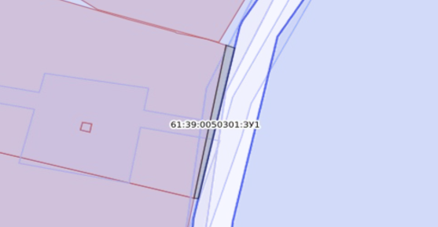
Схема
расположения земельного участка или земельных участков на кадастровом плане территории
Условный номер земельного участка: 61:39:0050301:ЗУ1
Площадь земельного участка: 42 кв.м.
Обозначение характерных точек границ | Координаты, м
Обозначение характерных точек границ | X | Y
1 | 2 | 3
1 | 469613.64 | 2287800.79
2 | 469574.82 | 2287791.90
3 | 469575.41 | 2287791.04
4 | 469584.77 | 2287792.90
5 | 469613.93 | 2287800.03
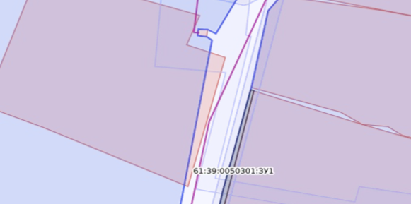

Схема

расположения земельного участка или земельных участков на кадастровом плане территории

Условный номер земельного участка: 61:39:0050301:ЗУ1
Площадь земельного участка: 53 кв.м.
Обозначение характерных точек границ | Координаты, м
Обозначение характерных точек границ | X | Y
1 | 2 | 3
1 | 469526.72 | 2287852.10
2 | 469557.05 | 2287857.77
3 | 469556.96 | 2287858.63
4 | 469552.53 | 2287857.69
5 | 469526.62 | 2287855.10
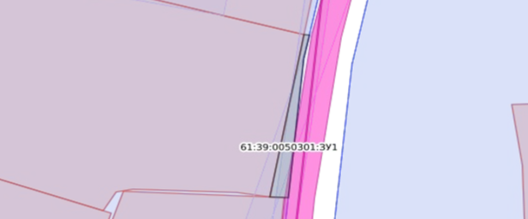

Схема

расположения земельного участка или земельных участков на кадастровом плане территории

Условный номер земельного участка: 61:39:0050301:ЗУ1
Площадь земельного участка: 17 кв.м.
Обозначение характерных точек границ | Координаты, м
Обозначение характерных точек границ | X | Y
1 | 2 | 3
1 | 469574.82 | 2287791.90
2 | 469559.90 | 2287788.48
3 | 469538.53 | 2287783.72
4 | 469575.40 | 2287791.04
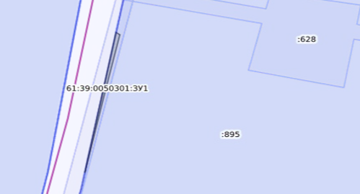

Схема

расположения земельного участка или земельных участков на кадастровом плане территории
Условный номер земельного участка: 61:39:0050301:ЗУ1
Площадь земельного участка: 112 кв.м.
Обозначение характерных точек границ | Координаты, м
Обозначение характерных точек границ | X | Y
1 | 2 | 3
1 | 469495.90 | 2287945.16
2 | 469541.87 | 2287937.71
3 | 469542.09 | 2287939.42
4 | 469542.00 | 2287939.42
5 | 469496.29 | 2287948.23
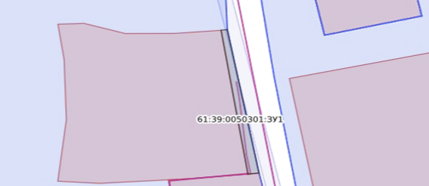
Схема
расположения земельного участка или земельных участков на кадастровом плане территории
Условный номер земельного участка: 61:39:0050301:ЗУ1
Площадь земельного участка: 327 кв.м.
Обозначение характерных точек границ | Координаты, м
Обозначение характерных точек границ | X | Y
1 | 2 | 3
1 | 469485.69 | 2287964.64
2 | 469526.42 | 2287956.86
3 | 469537.78 | 2288011.85
4 | 469541.04 | 2288011.24
5 | 469529.75 | 2287953.84
6 | 469485.09 | 2287961.50
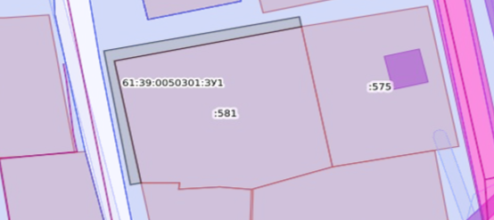
Схема
расположения земельного участка или земельных участков на кадастровом плане территории
Условный номер земельного участка: 61:39:0050301:ЗУ1
Площадь земельного участка: 642 кв.м.
Обозначение характерных точек границ | Координаты, м
Обозначение характерных точек границ | X | Y
1 | 2 | 3
1 | 469589.77 | 2287988.74
2 | 469538.70 | 2287999.13
3 | 469531.76 | 2287959.97
4 | 469555.51 | 2287953.02
5 | 469557.85 | 2287962.85
6 | 469540.23 | 2287966.76
7 | 469546.30 | 2287994.11
8 | 469582.43 | 2287986.10
9 | 469588.99 | 2287984.69
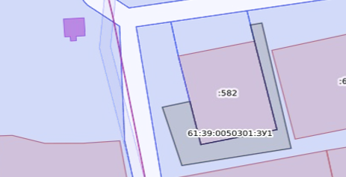

Схема

расположения земельного участка или земельных участков на кадастровом плане территории

 | Условный номер земельного участка: 61:39:0050301:ЗУ1
 | Площадь земельного участка: 775 кв.м.
 | Обозначение характерных точек границ |  | Координаты, м
 |  |  | X |  | Y
 | 1 |  | 2 |  | 3
 | 1 |  | 469620.43 |  | 2287989.20
 | 2 |  | 469611.13 |  | 2287992.03
 | 3 |  | 469596.39 |  | 2287943.34
 | 4 |  | 469596.03 |  | 2287941.14
 | 5 |  | 469597.56 |  | 2287939.10
 | 6 |  | 469651.75 |  | 2287928.22
 | 7 |  | 469651.77 |  | 2287928.31
 | 8 |  | 469653.52 |  | 2287928.05
 | 9 |  | 469653.50 |  | 2287927.87
 | 10 |  | 469664.02 |  | 2287925.76
 | 11 |  | 469664.44 |  | 2287932.45
 | 12 |  | 469627.25 |  | 2287936.27
13 |  | 469606.43 |  | 2287940.10
14 |  | 469607.22 |  | 2287950.77
15 |  | 469609.55 |  | 2287958.95
16 |  | 469620.20 |  | 2287987.99
17 |  | 469637.35 |  | 2287984.70
18 |  | 469667.84 |  | 2287978.29
19 |  | 469669.92 |  | 2287975.41
20 |  | 469670.27 |  | 2287978.28
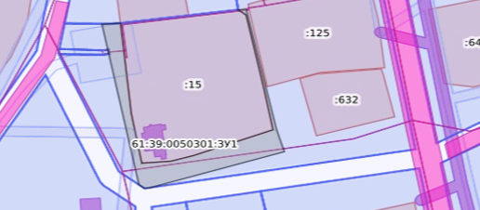

Схема

расположения земельного участка или земельных участков на кадастровом плане территории

 | Условный номер земельного участка: 61:39:0050301:ЗУ1
 | Площадь земельного участка: 873 кв.м.
 | Обозначение характерных точек границ |  | Координаты, м
 |  |  | X |  | Y
 | 1 |  | 2 |  | 3
 | 1 |  | 469725.35 |  | 2287949.52
 | 2 |  | 469687.19 |  | 2287958.68
 | 3 |  | 469689.02 |  | 2287963.79
 | 4 |  | 469668.85 |  | 2287966.97
 | 5 |  | 469667.63 |  | 2287957.36
 | 6 |  | 469686.17 |  | 2287954.31
 | 7 |  | 469685.42 |  | 2287948.99
 | 8 |  | 469716.27 |  | 2287942.72
 | 9 |  | 469713.29 |  | 2287926.91
 | 10 |  | 469688.99 |  | 2287929.67
 | 11 |  | 469664.76 |  | 2287932.19
 | 12 |  | 469664.39 |  | 2287926.46
13 |  | 469679.14 |  | 2287925.79
14 |  | 469679.65 |  | 2287929.22
15 |  | 469681.63 |  | 2287928.93
16 |  | 469681.15 |  | 2287925.70
17 |  | 469719.23 |  | 2287923.96
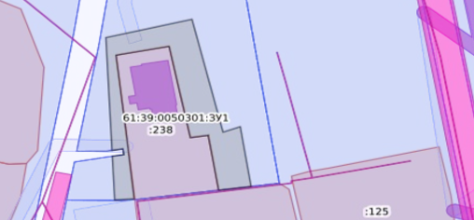
Схема
расположения земельного участка или земельных участков на кадастровом плане территории
Условный номер земельного участка: 61:39:0050301:ЗУ1
Площадь земельного участка: 150 кв.м.
Обозначение характерных точек границ | Координаты, м
Обозначение характерных точек границ | X | Y
1 | 2 | 3
1 | 469645.80 | 2288028.70
2 | 469665.60 | 2288026.42
3 | 469682.12 | 2288022.90
4 | 469682.87 | 2288026.94
5 | 469646.49 | 2288033.57
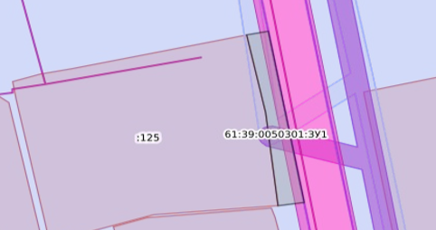

Схема

расположения земельного участка или земельных участков на кадастровом плане территории
Условный номер земельного участка: 61:39:0050301:ЗУ1
Площадь земельного участка: 26 кв.м.
Обозначение характерных точек границ | Координаты, м
Обозначение характерных точек границ | X | Y
1 | 2 | 3
1 | 469637.94 | 2287985.41
2 | 469672.09 | 2287977.94
3 | 469672.29 | 2287979.01
4 | 469668.60 | 2287979.64
5 | 469638.08 | 2287985.88
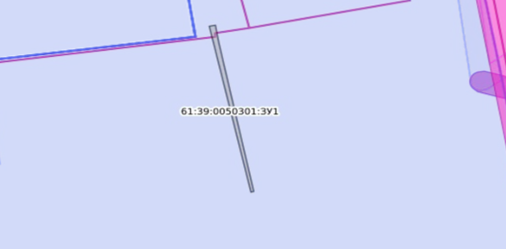

Схема

расположения земельного участка или земельных участков на кадастровом плане территории

Условный номер земельного участка: 61:39:0050301:ЗУ1
Площадь земельного участка: 111 кв.м.
Обозначение характерных точек границ | Координаты, м
Обозначение характерных точек границ | X | Y
1 | 2 | 3
1 | 469625.49 | 2288032.31
2 | 469643.11 | 2288028.19
3 | 469643.30 | 2288028.14
4 | 469645.21 | 2288027.48
5 | 469646.32 | 2288033.60
6 | 469626.72 | 2288037.17
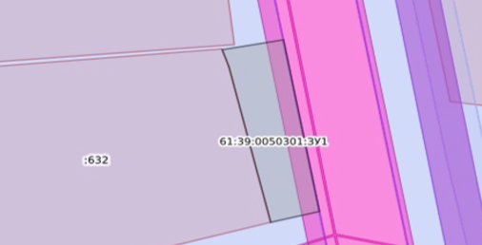
Схема
расположения земельного участка или земельных участков на кадастровом плане территории
Условный номер земельного участка: 61:39:0050301:ЗУ1
Площадь земельного участка: 244 кв.м.
Обозначение характерных точек границ | Координаты, м
Обозначение характерных точек границ | X | Y
1 | 2 | 3
1 | 469641.38 | 2287997.82
2 | 469617.71 | 2288003.77
3 | 469615.21 | 2287994.17
4 | 469638.72 | 2287988.03
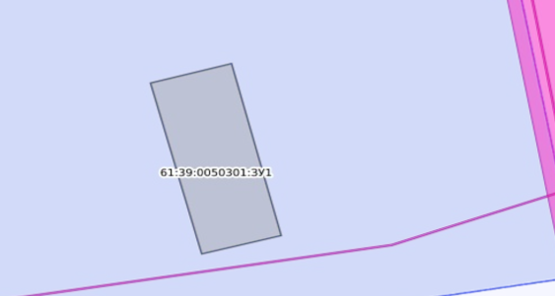

Схема

расположения земельного участка или земельных участков на кадастровом плане территории
Условный номер земельного участка: 61:39:0050301:ЗУ1
Площадь земельного участка: 1021 кв.м.
Обозначение характерных точек границ | Координаты, м
Обозначение характерных точек границ | X | Y
1 | 2 | 3
1 | 469578.64 | 2287992.31
2 | 469590.03 | 2288039.42
3 | 469552.81 | 2288046.87
4 | 469543.02 | 2288003.28
5 | 469539.81 | 2288003.72
6 | 469550.02 | 2288051.14
7 | 469602.43 | 2288041.44
8 | 469589.93 | 2287988.95
9 | 469538.92 | 2287999.14
10 | 469539.70 | 2288003.64
11 | 469543.02 | 2288003.24
12 | 469542.42 | 2288000.59
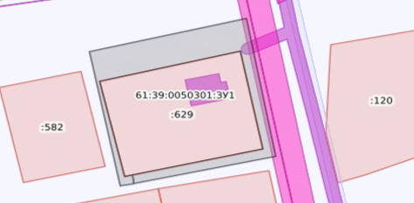
Схема
расположения земельного участка или земельных участков на кадастровом плане территории
Условный номер земельного участка: 61:39:0050301:ЗУ1
Площадь земельного участка: 310 кв.м.
Обозначение характерных точек границ | Координаты, м
Обозначение характерных точек границ | X | Y
1 | 2 | 3
1 | 469497.51 | 2288057.91
2 | 469497.64 | 2288057.88
3 | 469497.67 | 2288058.01
4 | 469544.59 | 2288048.89
5 | 469537.84 | 2288012.13
6 | 469540.98 | 2288011.29
7 | 469550.05 | 2288051.18
8 | 469497.89 | 2288060.72
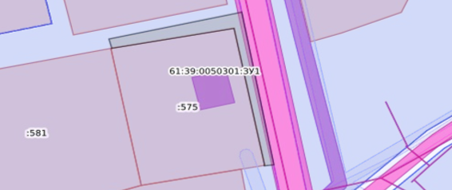
Схема
расположения земельного участка или земельных участков на кадастровом плане территории
Условный номер земельного участка: 61:39:0050301:ЗУ1
Площадь земельного участка: 283 кв.м.
Обозначение характерных точек границ | Координаты, м
Обозначение характерных точек границ | X | Y
1 | 2 | 3
1 | 469592.41 | 2288069.63
2 | 469559.07 | 2288067.95
3 | 469539.92 | 2288071.93
4 | 469539.61 | 2288068.33
5 | 469590.51 | 2288059.34
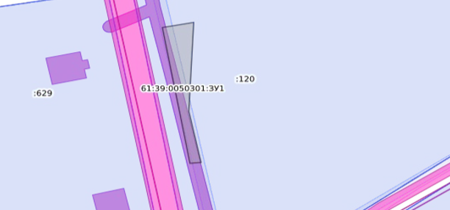
Схема
расположения земельного участка или земельных участков на кадастровом плане территории

Условный номер земельного участка: 61:39:0050301:ЗУ1
Площадь земельного участка: 156 кв.м.
Обозначение характерных точек границ | Координаты, м
Обозначение характерных точек границ | X | Y
1 | 2 | 3
1 | 469669.92 | 2288044.78
2 | 469639.24 | 2288050.32
3 | 469637.80 | 2288060.97
4 | 469642.17 | 2288079.53
5 | 469640.22 | 2288080.22
6 | 469633.42 | 2288049.11
7 | 469669.57 | 2288042.50
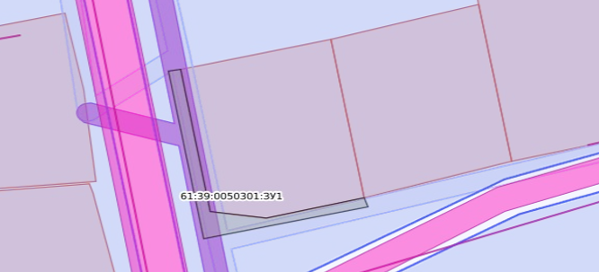
Схема
расположения земельного участка или земельных участков на кадастровом плане территории
Условный номер земельного участка: 61:39:0050301:ЗУ1
Площадь земельного участка: 50 кв.м.
Обозначение характерных точек границ | Координаты, м
Обозначение характерных точек границ | X | Y
1 | 2 | 3
1 | 469772.57 | 2288027.04
2 | 469756.62 | 2288030.91
3 | 469756.06 | 2288027.71
4 | 469772.00 | 2288024.27
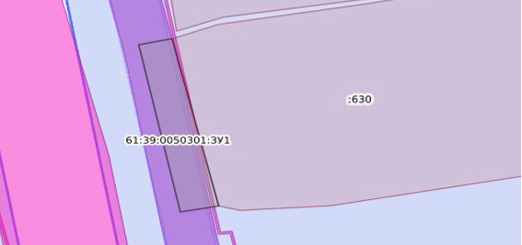
Схема
расположения земельного участка или земельных участков на кадастровом плане территории
Условный номер земельного участка: 61:39:0050301:ЗУ1
Площадь земельного участка: 348 кв.м.
Обозначение характерных точек границ | Координаты, м
Обозначение характерных точек границ | X | Y
1 | 2 | 3
1 | 469792.45 | 2288070.48
2 | 469786.91 | 2288029.34
3 | 469786.19 | 2288025.52
4 | 469773.31 | 2288027.42
5 | 469772.12 | 2288024.30
6 | 469790.23 | 2288019.84
7 | 469799.52 | 2288069.34
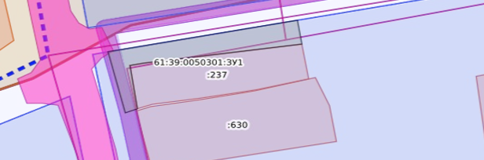

Схема

расположения земельного участка или земельных участков на кадастровом плане территории
Условный номер земельного участка: 61:39:0000000:ЗУ1
Площадь земельного участка: 250 кв.м.
Обозначение характерных точек границ | Координаты, м
Обозначение характерных точек границ | X | Y
1 | 2 | 3
1 | 469814.82 | 2288113.79
2 | 469813.82 | 2288108.90
3 | 469806.05 | 2288064.30
4 | 469806.87 | 2288064.00
5 | 469814.54 | 2288109.11
6 | 469857.53 | 2288102.26
7 | 469858.47 | 2288107.24
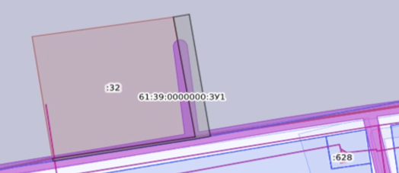

Схема

расположения земельного участка или земельных участков на кадастровом плане территории

Условный номер земельного участка: 61:39:0600010:ЗУ1
Площадь земельного участка: 323 кв.м.
Обозначение характерных точек границ | Координаты, м
Обозначение характерных точек границ | X | Y
1 | 2 | 3
1 | 470090.07 | 2288268.41
2 | 470090.20 | 2288268.39
3 | 470090.21 | 2288268.41
4 | 470103.58 | 2288266.20
5 | 470125.02 | 2288262.69
6 | 470125.01 | 2288262.67
7 | 470125.10 | 2288262.65
8 | 470117.61 | 2288219.98
9 | 470122.57 | 2288218.84
10 | 470129.36 | 2288265.30
11 | 470090.34 | 2288271.69
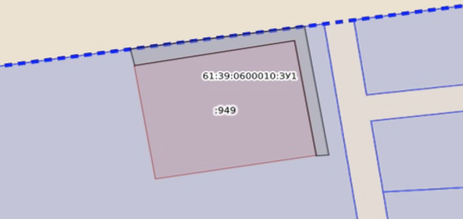

Схема

расположения земельного участка или земельных участков на кадастровом плане территории

Условный номер земельного участка: 61:39:0600010:ЗУ1
Площадь земельного участка: 171 кв.м.
Обозначение характерных точек границ | Координаты, м
Обозначение характерных точек границ | X | Y
1 | 2 | 3
1 | 470055.92 | 2288274.06
2 | 470016.55 | 2288280.56
3 | 470017.20 | 2288284.90
4 | 470056.80 | 2288278.12
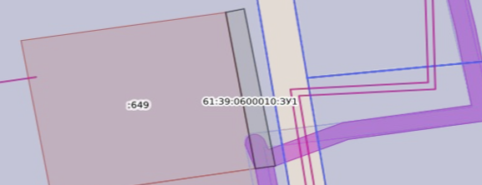
Схема
расположения земельного участка или земельных участков на кадастровом плане территории
Условный номер земельного участка: 61:39:0600010:ЗУ1
Площадь земельного участка: 151 кв.м.
Обозначение характерных точек границ | Координаты, м
Обозначение характерных точек границ | X | Y
1 | 2 | 3
1 | 470016.55 | 2288280.56
2 | 469981.97 | 2288286.26
3 | 469982.27 | 2288290.41
4 | 470017.12 | 2288284.94
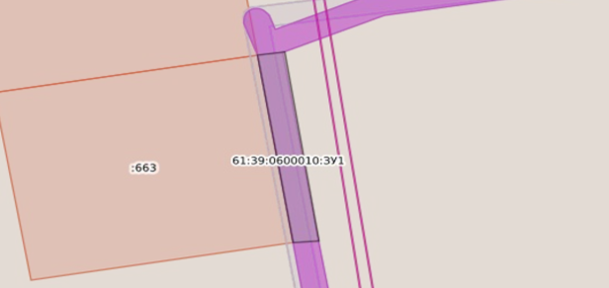

Схема

расположения земельного участка или земельных участков на кадастровом плане территории

 | Условный номер земельного участка: 61:39:0600010:ЗУ1
 | Площадь земельного участка: 1095 кв.м.
 | Обозначение характерных точек границ |  | Координаты, м
 |  |  | X |  | Y
 | 1 |  | 2 |  | 3
 | 1 |  | 470128.69 |  | 2288366.06
 | 2 |  | 470084.15 |  | 2288366.83
 | 3 |  | 470084.10 |  | 2288366.24
 | 4 |  | 470083.90 |  | 2288357.17
 | 5 |  | 470120.02 |  | 2288357.23
 | 6 |  | 470120.27 |  | 2288320.77
 | 7 |  | 470083.54 |  | 2288320.71
 | 8 |  | 470083.38 |  | 2288311.01
 | 9 |  | 470103.89 |  | 2288310.53
 | 10 |  | 470104.92 |  | 2288319.21
 | 11 |  | 470105.43 |  | 2288320.74
 | 12 |  | 470112.36 |  | 2288320.74
13 |  | 470112.86 |  | 2288318.27
14 |  | 470111.92 |  | 2288310.34
15 |  | 470128.24 |  | 2288309.96
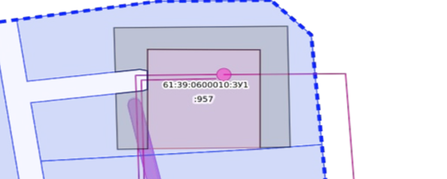

Схема

расположения земельного участка или земельных участков на кадастровом плане территории
Условный номер земельного участка: 61:39:0050301:ЗУ1
Площадь земельного участка: 271 кв.м.
Обозначение характерных точек границ | Координаты, м
Обозначение характерных точек границ | X | Y
1 | 2 | 3
1 | 469726.12 | 2288167.51
2 | 469767.33 | 2288162.79
3 | 469768.05 | 2288169.09
4 | 469727.13 | 2288174.22
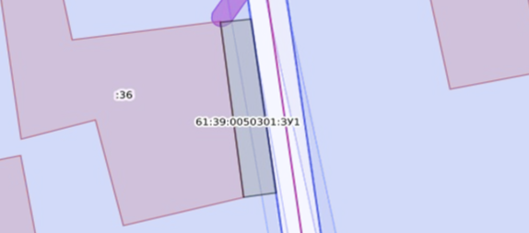

Схема
расположения земельного участка или земельных участков на кадастровом плане территории
Условный номер земельного участка: 61:39:0050301:ЗУ1
Площадь земельного участка: 9 кв.м.
Обозначение характерных точек границ | Координаты, м
Обозначение характерных точек границ | X | Y
1 | 2 | 3
1 | 469827.70 | 2288219.33
2 | 469823.56 | 2288195.59
3 | 469823.99 | 2288195.47
4 | 469828.04 | 2288219.29
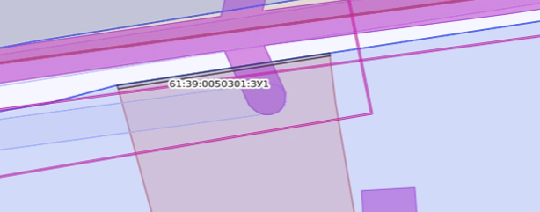
Схема
расположения земельного участка или земельных участков на кадастровом плане территории

Условный номер земельного участка: 61:39:0050301:ЗУ1
Площадь земельного участка: 173 кв.м.
Обозначение характерных точек границ | Координаты, м
Обозначение характерных точек границ | X | Y
1 | 2 | 3
1 | 469646.88 | 2288108.67
2 | 469646.11 | 2288106.19
3 | 469633.75 | 2288083.21
4 | 469642.16 | 2288079.53
5 | 469649.98 | 2288107.52
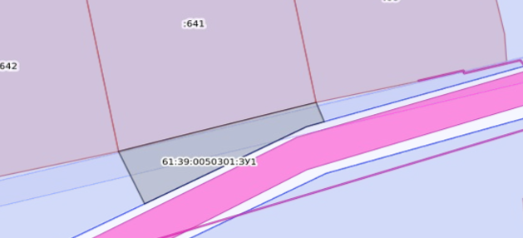

Схема

расположения земельного участка или земельных участков на кадастровом плане территории
Условный номер земельного участка: 61:39:0050301:ЗУ1
Площадь земельного участка: 63 кв.м.
Обозначение характерных точек границ | Координаты, м
Обозначение характерных точек границ | X | Y
1 | 2 | 3
1 | 469646.98 | 2288108.75
2 | 469649.98 | 2288107.52
3 | 469655.51 | 2288131.19
4 | 469656.41 | 2288134.54
5 | 469655.08 | 2288134.90
6 | 469647.35 | 2288110.16
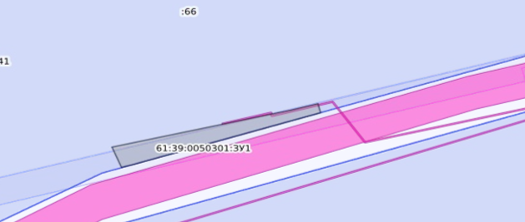
Схема
расположения земельного участка или земельных участков на кадастровом плане территории
Условный номер земельного участка: 61:39:0050301:ЗУ1
Площадь земельного участка: 45 кв.м.
Обозначение характерных точек границ | Координаты, м
Обозначение характерных точек границ | X | Y
1 | 2 | 3
1 | 469688.66 | 2288285.25
2 | 469688.42 | 2288282.34
3 | 469689.53 | 2288282.25
4 | 469694.26 | 2288325.87
5 | 469693.45 | 2288326.16
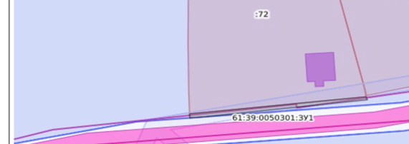
Схема
расположения земельного участка или земельных участков на кадастровом плане территории
Условный номер земельного участка: 61:39:0050301:ЗУ1
Площадь земельного участка: 105 кв.м.
Обозначение характерных точек границ | Координаты, м
Обозначение характерных точек границ | X | Y
1 | 2 | 3
1 | 469694.63 | 2288326.03
2 | 469700.66 | 2288352.50
3 | 469696.51 | 2288353.62
4 | 469692.62 | 2288334.50
5 | 469691.98 | 2288326.57
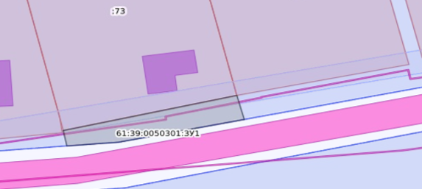
Схема
расположения земельного участка или земельных участков на кадастровом плане территории
Условный номер земельного участка: 61:39:0050301:ЗУ1
Площадь земельного участка: 114 кв.м.
Обозначение характерных точек границ | Координаты, м
Обозначение характерных точек границ | X | Y
1 | 2 | 3
1 | 469700.66 | 2288352.50
2 | 469705.98 | 2288378.76
3 | 469701.87 | 2288379.96
4 | 469696.55 | 2288353.81
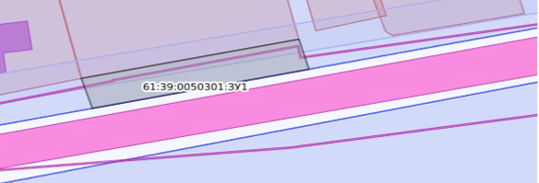

Схема

расположения земельного участка или земельных участков на кадастровом плане территории

Условный номер земельного участка: 61:39:0050301:ЗУ1
Площадь земельного участка: 41 кв.м.
Обозначение характерных точек границ | Координаты, м
Обозначение характерных точек границ | X | Y
1 | 2 | 3
1 | 469707.15 | 2288380.80
2 | 469709.04 | 2288388.55
3 | 469707.10 | 2288389.19
4 | 469707.08 | 2288389.23
5 | 469703.96 | 2288390.23
6 | 469702.38 | 2288382.48
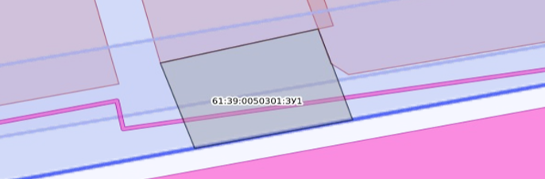
Схема
расположения земельного участка или земельных участков на кадастровом плане территории
Условный номер земельного участка: 61:39:0050301:ЗУ1
Площадь земельного участка: 40 кв.м.
Обозначение характерных точек границ | Координаты, м
Обозначение характерных точек границ | X | Y
1 | 2 | 3
1 | 469704.01 | 2288390.24
2 | 469707.09 | 2288389.20
3 | 469706.48 | 2288390.05
4 | 469709.46 | 2288405.99
5 | 469707.29 | 2288406.59
6 | 469704.76 | 2288394.18
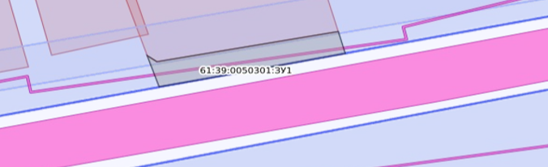

Схема

расположения земельного участка или земельных участков на кадастровом плане территории
Условный номер земельного участка: 61:39:0050301:ЗУ1
Площадь земельного участка: 121 кв.м.
Обозначение характерных точек границ | Координаты, м
Обозначение характерных точек границ | X | Y
1 | 2 | 3
1 | 469715.99 | 2288424.80
2 | 469721.41 | 2288446.77
3 | 469715.76 | 2288448.22
4 | 469711.27 | 2288426.14
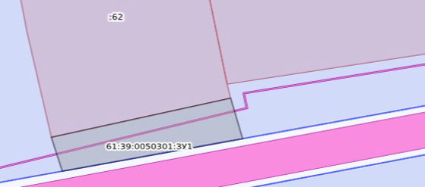
Схема
расположения земельного участка или земельных участков на кадастровом плане территории
Условный номер земельного участка: 61:39:0050301:ЗУ1
Площадь земельного участка: 317 кв.м.
Обозначение характерных точек границ | Координаты, м
Обозначение характерных точек границ | X | Y
1 | 2 | 3
1 | 469723.37 | 2288446.34
2 | 469730.91 | 2288490.31
3 | 469724.61 | 2288491.71
4 | 469715.77 | 2288448.28
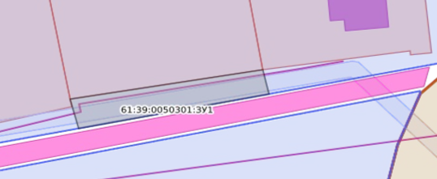

Схема

расположения земельного участка или земельных участков на кадастровом плане территории
 | Условный номер земельного участка: 61:39:0050301:ЗУ1
 | Площадь земельного участка: 857 кв.м.
 | Обозначение характерных точек границ |  | Координаты, м
 |  |  | X |  | Y
 | 1 |  | 2 |  | 3
 | 1 |  | 469759.73 |  | 2288530.48
 | 2 |  | 469760.53 |  | 2288535.32
 | 3 |  | 469738.19 |  | 2288538.02
 | 4 |  | 469733.50 |  | 2288535.38
 | 5 |  | 469724.79 |  | 2288492.58
 | 6 |  | 469724.67 |  | 2288491.72
 | 7 |  | 469730.91 |  | 2288490.31
 | 8 |  | 469735.76 |  | 2288523.95
 | 9 |  | 469734.73 |  | 2288524.02
 | 10 |  | 469735.25 |  | 2288528.85
 | 11 |  | 469759.28 |  | 2288526.44
 | 12 |  | 469758.92 |  | 2288521.56
13 |  | 469802.82 |  | 2288516.28
14 |  | 469803.85 |  | 2288526.03
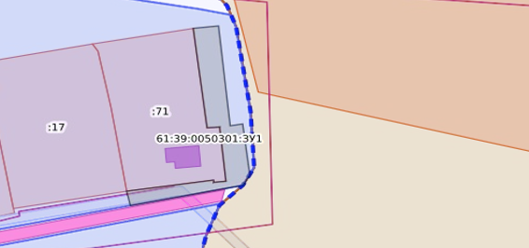

Схема

расположения земельного участка или земельных участков на кадастровом плане территории

Условный номер земельного участка: 61:39:0050301:ЗУ1
Площадь земельного участка: 549 кв.м.
Обозначение характерных точек границ | Координаты, м
Обозначение характерных точек границ | X | Y
1 | 2 | 3
1 | 469655.71 | 2288169.23
2 | 469650.49 | 2288170.67
3 | 469653.79 | 2288183.42
4 | 469607.43 | 2288189.24
5 | 469606.75 | 2288184.98
6 | 469624.87 | 2288182.80
7 | 469649.22 | 2288177.87
8 | 469644.75 | 2288159.75
9 | 469634.49 | 2288136.83
10 | 469644.50 | 2288135.59
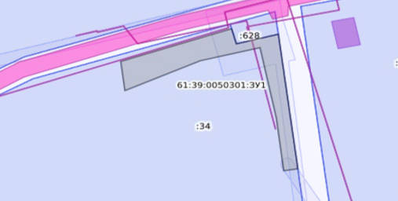

Схема

расположения земельного участка или земельных участков на кадастровом плане территории

 | Условный номер земельного участка: 61:39:0050301:ЗУ1
 | Площадь земельного участка: 1356 кв.м.
 | Обозначение характерных точек границ |  | Координаты, м
 |  |  | X | Y
 | 1 |  | 2 | 3
 | 1 |  | 469628.62 | 2288257.20
 | 2 |  | 469620.44 | 2288252.44
 | 3 |  | 469604.95 | 2288202.40
 | 4 |  | 469614.53 | 2288199.25
 | 5 |  | 469643.66 | 2288192.75
 | 6 |  | 469645.61 | 2288192.51
 | 7 |  | 469646.51 | 2288197.68
 | 8 |  | 469623.85 | 2288202.31
 | 9 |  | 469617.73 | 2288203.44
 | 10 |  | 469615.59 | 2288204.00
 | 11 |  | 469628.19 | 2288246.70
 | 12 |  | 469672.31 | 2288238.84
13 |  | 469659.42 |  | 2288195.12
14 |  | 469646.65 |  | 2288197.65
15 |  | 469645.73 |  | 2288192.49
16 |  | 469663.37 |  | 2288190.28
17 |  | 469674.97 |  | 2288248.01
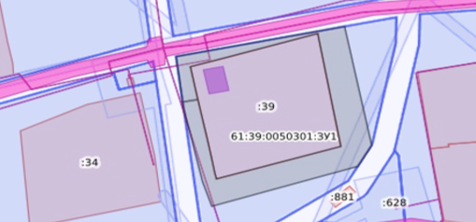
Схема
расположения земельного участка или земельных участков на кадастровом плане территории
Условный номер земельного участка: 61:39:0050301:ЗУ1
Площадь земельного участка: 700 кв.м.
Обозначение характерных точек границ | Координаты, м
Обозначение характерных точек границ | X | Y
1 | 2 | 3
1 | 469675.68 | 2288320.99
2 | 469669.95 | 2288322.28
3 | 469669.94 | 2288322.25
4 | 469665.86 | 2288323.19
5 | 469657.26 | 2288273.00
6 | 469627.26 | 2288277.35
7 | 469626.38 | 2288267.33
8 | 469638.44 | 2288267.48
9 | 469667.24 | 2288273.40
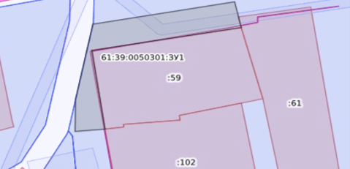
Схема
расположения земельного участка или земельных участков на кадастровом плане территории
Условный номер земельного участка: 61:39:0050301:ЗУ1
Площадь земельного участка: 243 кв.м.
Обозначение характерных точек границ | Координаты, м
Обозначение характерных точек границ | X | Y
1 | 2 | 3
1 | 469673.66 | 2288346.57
2 | 469669.94 | 2288322.26
3 | 469679.76 | 2288320.24
4 | 469683.08 | 2288345.04
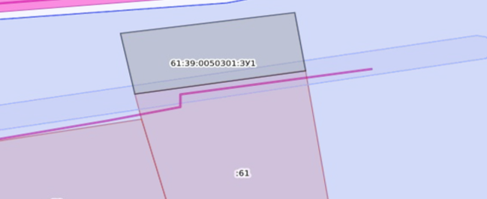
Схема
расположения земельного участка или земельных участков на кадастровом плане территории
Условный номер земельного участка: 61:39:0050301:ЗУ1
Площадь земельного участка: 497 кв.м.
Обозначение характерных точек границ | Координаты, м
Обозначение характерных точек границ | X | Y
1 | 2 | 3
1 | 469627.25 | 2288277.35
2 | 469599.14 | 2288281.97
3 | 469597.67 | 2288291.45
4 | 469596.59 | 2288302.60
5 | 469596.71 | 2288309.45
6 | 469588.37 | 2288309.70
7 | 469588.13 | 2288301.20
8 | 469592.45 | 2288285.51
9 | 469594.80 | 2288282.60
10 | 469595.32 | 2288280.92
11 | 469595.86 | 2288273.42
12 | 469626.27 | 2288267.66
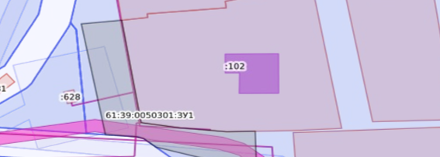

Схема

расположения земельного участка или земельных участков на кадастровом плане территории

Условный номер земельного участка: 61:39:0050301:ЗУ1
Площадь земельного участка: 1459 кв.м.
Обозначение характерных точек границ | Координаты, м
Обозначение характерных точек границ | X | Y
1 | 2 | 3
1 | 469528.36 | 2288371.71
2 | 469529.20 | 2288315.98
3 | 469596.71 | 2288308.88
4 | 469596.33 | 2288318.61
5 | 469533.67 | 2288322.72
6 | 469533.25 | 2288361.02
7 | 469597.92 | 2288358.81
8 | 469597.88 | 2288368.95
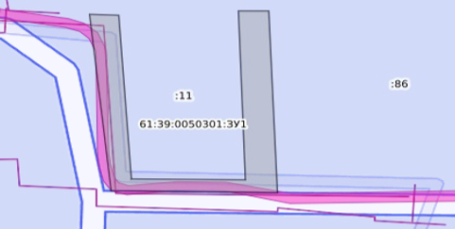

Схема

расположения земельного участка или земельных участков на кадастровом плане территории
Условный номер земельного участка: 61:39:0050301:ЗУ1
Площадь земельного участка: 1439 кв.м.
Обозначение характерных точек границ | Координаты, м
Обозначение характерных точек границ | X | Y
1 | 2 | 3
1 | 469548.40 | 2288382.12
2 | 469554.68 | 2288385.41
3 | 469598.67 | 2288385.07
4 | 469600.12 | 2288409.39
5 | 469613.28 | 2288420.13
6 | 469614.55 | 2288471.74
7 | 469596.24 | 2288472.29
8 | 469596.28 | 2288464.74
9 | 469606.39 | 2288464.66
10 | 469605.96 | 2288423.46
11 | 469591.12 | 2288410.74
12 | 469590.51 | 2288393.59

13 | 469554.27 | 2288393.86
14 | 469546.64 | 2288389.50
15 | 469536.94 | 2288389.45
16 | 469533.64 | 2288389.57
17 | 469531.01 | 2288395.87
18 | 469530.98 | 2288399.47
19 | 469532.29 | 2288400.32
20 | 469532.36 | 2288417.41
21 | 469527.67 | 2288417.75
22 | 469528.21 | 2288381.74
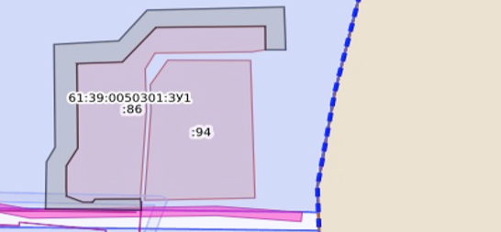

Схема

расположения земельного участка или земельных участков на кадастровом плане территории
Условный номер земельного участка: 61:39:0050301:ЗУ1
Площадь земельного участка: 827 кв.м.
Обозначение характерных точек границ | Координаты, м
Обозначение характерных точек границ | X | Y
1 | 2 | 3
1 | 469526.89 | 2288469.58
2 | 469527.64 | 2288419.46
3 | 469531.86 | 2288418.98
4 | 469532.71 | 2288460.60
5 | 469591.71 | 2288459.07
6 | 469591.76 | 2288469.42
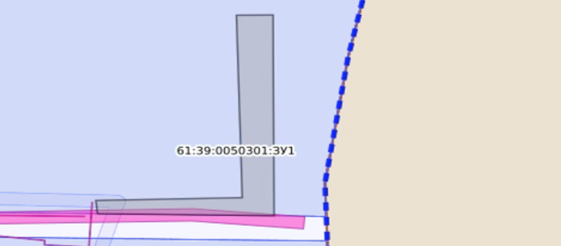
Схема
расположения земельного участка или земельных участков на кадастровом плане территории
Условный номер земельного участка: 61:39:0050301:ЗУ1
Площадь земельного участка: 1273 кв.м.
Обозначение характерных точек границ | Координаты, м
Обозначение характерных точек границ | X | Y
1 | 2 | 3
1 | 469455.58 | 2288469.25
2 | 469442.72 | 2288429.30
3 | 469452.36 | 2288426.17
4 | 469461.91 | 2288456.07
5 | 469513.40 | 2288448.34
6 | 469511.80 | 2288439.32
7 | 469517.02 | 2288438.39
8 | 469516.20 | 2288399.63
9 | 469519.99 | 2288398.45
10 | 469519.10 | 2288459.07
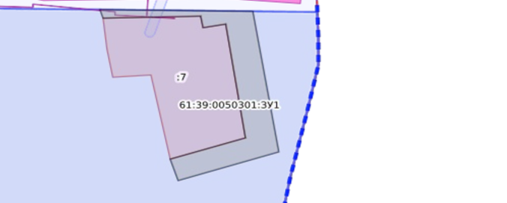
Схема
расположения земельного участка или земельных участков на кадастровом плане территории
Условный номер земельного участка: 61:39:0050301:ЗУ1
Площадь земельного участка: 665 кв.м.
Обозначение характерных точек границ | Координаты, м
Обозначение характерных точек границ | X | Y
1 | 2 | 3
1 | 469470.14 | 2288262.89
2 | 469539.87 | 2288247.28
3 | 469540.59 | 2288256.81
4 | 469517.70 | 2288261.10
5 | 469471.02 | 2288273.17
